知道创宇
日志管理综合分析系统
用户操作手册



北京知道创宇信息技术股份有限公司

目 录
关于手册 4
格式约定 4
1. 设备安装 5
1.1. 准备工作 5
1.2. 接入网络 5
2. 串口配置 7
2.1. 终端设置 7
2.2. 网络配置 8
2.3. 网关配置 9
2.4. 序列号提取与授权 10
2.5. 密码设置 10
2.6. 设备维护 12
2.7. 双机设置 12
3. 系统配置 14
3.1. 系统登录 14
3.2. 用户管理 14
3.2.1. 用户 14
3.2.2. 用户组 18
3.3. 资产管理 19
3.3.1. 主机 19
3.3.2. 主机组 20
3.4. 安全策略 21
3.5. 系统管理 21
3.5.1. 授权许可 21
3.5.2. 证书生成 22
3.5.3. 网络设置 25
3.5.4. 配置管理 25
3.5.5. 时间同步 26
3.5.6. 辅助接口 27
3.5.7. 系统升级 30
3.5.8. 系统告警 30
3.5.9. 设备管理 30
3.5.10. 运维管理 31
4. 监控功能 32
4.1. 数据概要 32
4.2. 资产状况 36
4.3. 安全事件 39
4.4. 系统运行 42
5. 检索分析功能 45
5.1. 日志检索 45
5.2. 事件检索 47
5.3. 告警检索 47
5.4. 高级检索 48
5.5. 文件检索 51
6. 报表分析功能 53
6.1. 手动任务 53
6.2. 计划任务 53
6.3. 报表管理 55
6.3.1. 报表管理 55
6.3.2. 生成报表 57
7. 数据采集 61
7.1. 日志导入 61
7.2. Syslog 65
7.3. SNMP 66
7.4. Opsec Lea 67
7.5. 镜像数据采集 67
7.6. 文件定时采集 68
7.7. 远程定时采集 69
7.8. 原始文件管理 70
8. 策略管理 71
8.1. 内置策略 71
8.2. 实时规则 71
8.3. 业务策略 73
8.4. 知识库 73
9. 数据管理 75
9.1. 数据备份 75
9.2. 数据恢复 75
9.3. 数据归档 76
9.4. 归档设置 77

关于手册
本手册详细介绍了知道创宇日志管理综合分析系统各功能模块的使用方法，用户可参考本手册，通过知道创宇日志管理综合分析系统进行日志管理和综合审计工作。

格式约定
- 本文中所有图例均为实际拍摄或屏幕截取
- 菜单名称和按钮名称的表示方法：【菜单名称】，【按钮名称】
- 标表示的含义：
：系统管理、配置的重要说明、提示信息。
：相关功能配置的警告说明信息；

设备安装

准备工作
在安装知道创宇日志管理综合分析系统之前，请打开知道创宇日志管理综合分析系统的随机配件盒， 查看配件清单，核对日志管理综合分析系统配件是否完整。
除配件盒内物品外，还需要进行以下准备工作：
IP地址——请在网络中给日志管理综合分析系统预留1个管理IP地址。
临时计算机——配置日志管理综合分析系统需要一台临时管理用计算机，日志管理综合分析系统配置时可以通过串口连接；
超级终端软件——能够连接串口的终端软件（比如Windows的超级终端软件、Putty、SecureCRT等）；
浏览器——请确定计算机系统已安装IE浏览器（建议使用IE以上版本）；

接入网络
请将日志管理综合分析系统按如图所示的拓扑结构方式接入网络，此考虑的是通常情况，在具体应用时，请根据自己网络的拓扑结构加以调整。
日志管理综合分析系统的网络接入拓扑结构
接入网络时，请注意以下几点：
- 使用网络直连线连接交换机和日志管理综合分析系统的ETH0口。
- 将日志管理综合分析系统接入网络后请立即修改其网络配置，适应所在网络。
日志管理综合分析系统的网络设置默认如表：
IP | 10.0.0.1
MASK | 255.255.255.0

日志管理综合分析系统的工作网口默认设置

串口配置

终端设置
下面以Windows自带的超级终端软件为例，详细介绍实际连接过程：
- 设置端口属性，如图所示：
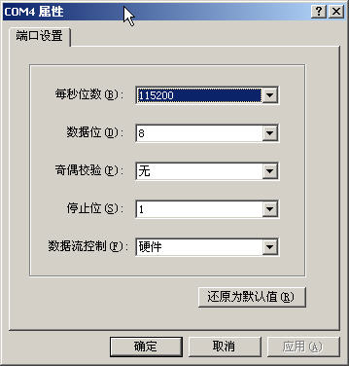
超级终端连接端口设置窗口
- 点击【确定】后按回车键，出现提示符login: 这时输入控制台管理员的用户名和密码（默认菜单用户名：admin，默认密码：safetybase），如图所示：
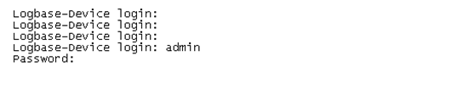
配置菜单用户登录
3. 登录成功后，选择<YES>,进入配置主菜单，如图所示：
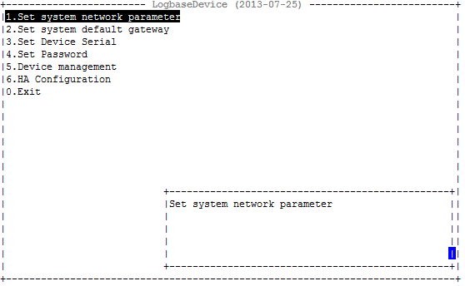
配置主菜单
成功登录后，可以看到配置菜单如图所示：
- Set system network parameter：配置相关网卡参数；
- Set system default gateway：配置默认网关参数；
- Set Device Serial：配置设备序列号；
- Set Password；设置设备内密码；
- Device maintenance设备维护操作；
- HA Configuration 双机配置；
- Exit：退出配置主菜单；

网络配置
选择【Set system network parameter】，回车;如图所示：
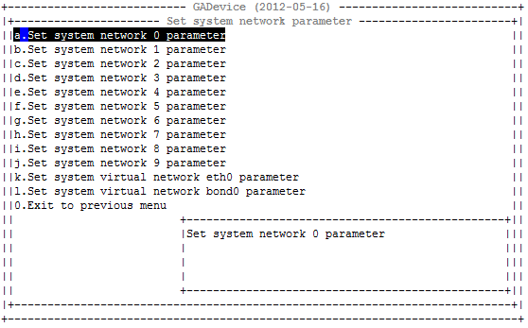
网络接口配置列表
选择相应网卡（如a），配置网络参数，如图所示：
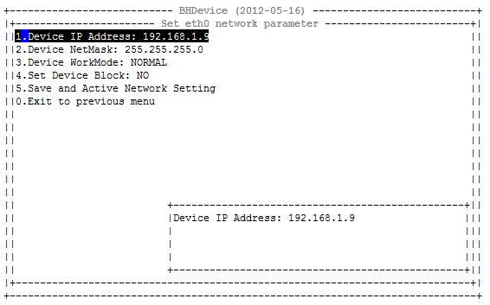
网卡参数配置
- Device IP Address：配置日志管理综合分析系统的管理IP地址；
- Device NetMask：配置日志管理综合分析系统的子网掩码；
- Device WorkMode：设置网口模式，NORMAL为正常网卡模式，PROMISC为监听口模式；
- Set Device Block：是否设置成阻断口；
- Save and Active Network Setting：保存配置；
- Exit to previous menu：返回上级菜单；
在上级菜单中（如图），选择【b】、【c】…【j】配置ETH1、ETH2、…、ETH9的网络参数，配置内容同ETH0，选择【5】保存配置即可；选择【0】返回上级菜单；

网关配置
在如图所示的串口配置主菜单中选择【Set System default gateway】，回车；如图所示：
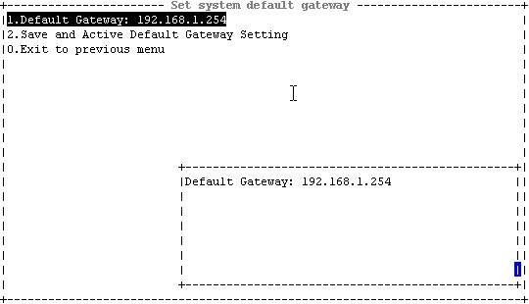
网关配置
- Default Gateway：回车弹出网关设置窗口，输入网关IP选择【OK】回车即可；
- Save and Active Default Gateway Setting：保存网关设置
- Exit to previous menu：退出到主菜单。

序列号提取与授权
串口配置主菜单中选择【Set Device Serial】，回车；如图所示：
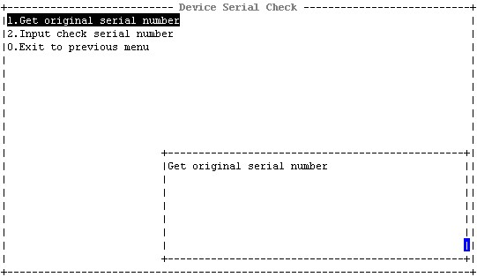
设备序列号配置界面
- Get original serial number：回车在弹出窗口获取日志管理综合分析系统原始序列号，通过此序列号交厂商才可以获取授权序列号，以达成设备的注册。
- Input check serial number：回车在弹出窗口输入日志管理综合分析系统授权序列号，选择【OK】，回车完成注册。
设备序列号注册工作，通常在设备出厂时已经完成。因此，在设备安装时不需要用户配置此项。

密码设置
串口配置主菜单中选择【Set Password】设置管理密码，回车后如图所示：
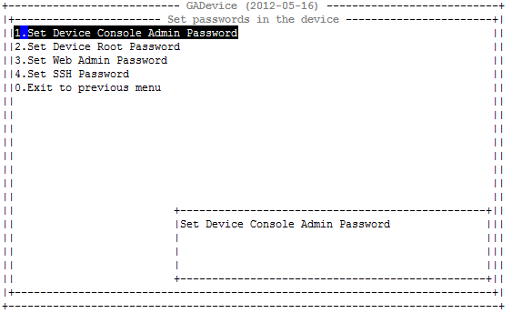
设置管理密码
- Set Device Console Admin Password：设置串口菜单管理密码；如图所示：
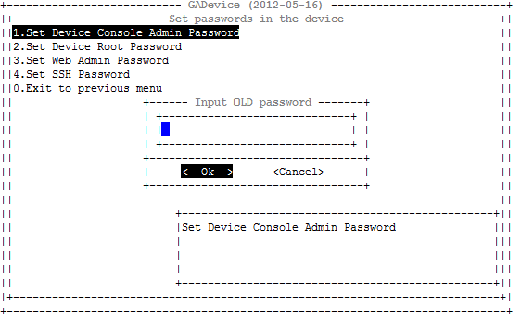
串口菜单登录密码配置
首先输入旧的密码，并连续两次输入新的密码，完成串口菜单登录密码的修改。
- Set Device Root Password：设置shell远程登录root账号管理密码；密码更改方式如上；
- Set Web Admin Password：设置web页面超级管理员admin账号登录密码；连续输入二次所要更改的新密码即可；
- Set SSH Password：设置进入后台命令控制界面的二次验证密码；首先输入旧的密码，并连续两次输入新的密码，完成串口菜单登录密码的修改。
1. 为了确认设备安全，请用户及时更新串口登录密码；
2. 为了确认设备安全，请用户及时更改admin初始密码；在用户忘记Web管理界面登录密码后，可通过该选项对Web密码进行初始化配置。

设备维护
串口配置主菜单中选择【Device management】设备维护，回车；如图所示：
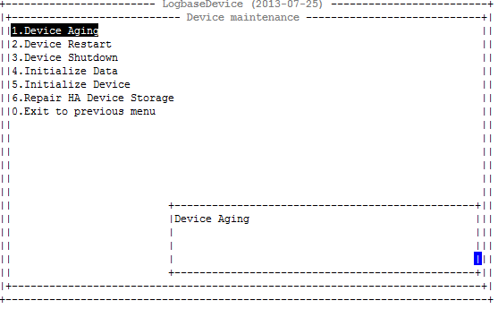
设备维护
- Device Aging：查看之前的结果
- Device Restart：重启设备
- Device Shutdown：关闭设备；
- Initialize Data：初始化数据，清理掉页面所有配置

输入分析参数
- Initialize Device：初始化设备，恢复出厂设置；
- Repair HA Device Storage：修复双机存储
Initialize Device初始化系统，此项谨慎操作，以免丢失配置信息和操作记录等。

双机设置
串口配置主菜单中选择【HA Configuration】进行双机配置，回车后如图所示：
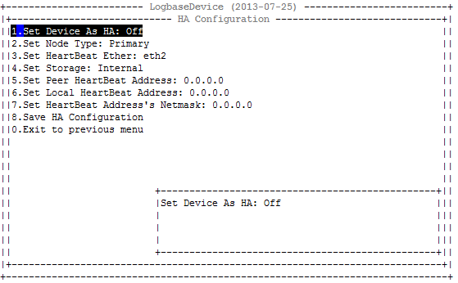
设置管理密码
- Set Device As HA：off启动/关闭双机系统；
- Set Node Type：设置当前主机模式，primary为主机，slave为备机
- Set HeartBeat Ether：设置心跳线接口；主备机直连接口
- Set Storage：Internal设置数据存储方式，默认为Internal，不需修改。
- Set Peer HeartBeat Address: 设置对端心跳地址，在主机上配置时对端指备机，在备机上配置时对端为主机
- Set Local HeartBeat Address: 设置本地心跳地址
- Set HeartBeat Address's Netmask: 设置心跳地址掩码
- Save HA Configuration：保存双机配置
1. 为了确保双机正常运行，请正确配置上面参数；
2. 为了确保双机数据同步，请保证主备机时间一致。

系统配置

系统登录
打开IE浏览器，输入日志管理综合分析系统地址，（如https:// 10.0.0.1），以日志管理综合分析系统管理员角色登录，默认用户名：admin；密码：safetybase;
如图所示，点击【登录】：
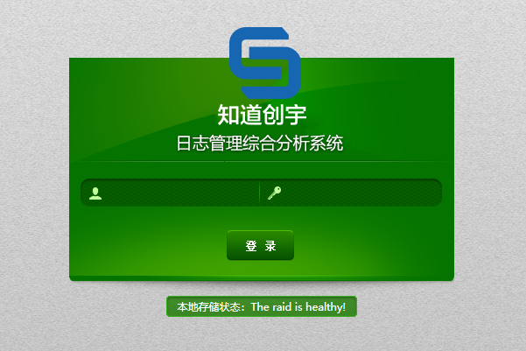
登录界面

用户管理

用户
选择导航条上【系统配置】—>【用户管理】—>【用户】；查看当前系统用户列表，如图所示
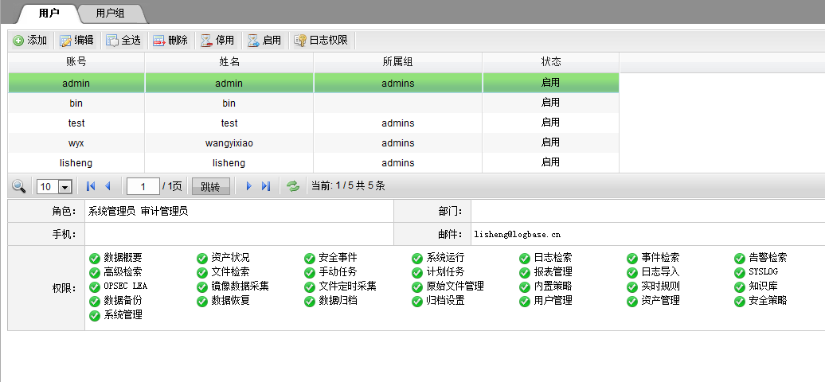
用户管理界面
选中需要查看的用户，在页面下部可查看到该账号的角色、权限等相关信息。
点击【添加】，输入新用户的基本信息、所属角色等；如图所示：
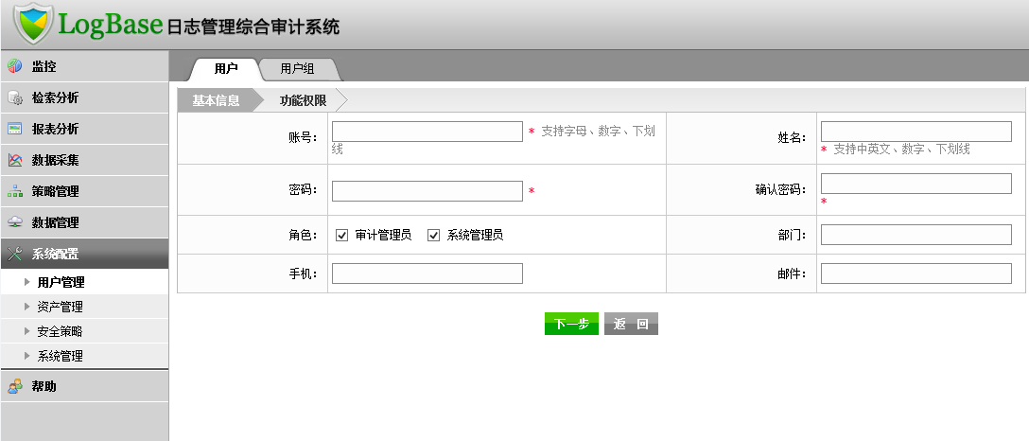
添加用户
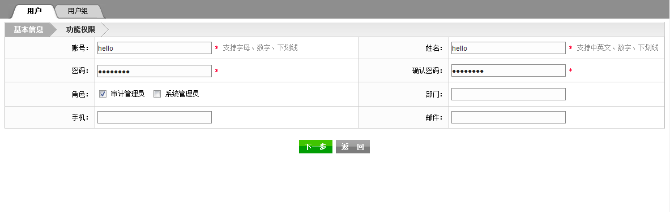
添加审计管理员用户
点击【下一步】，勾选赋予该账号相应功能权限，如图所示：
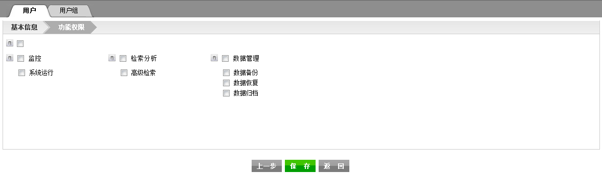
审计管理员用户功能权限
点击【保存】生成用户。
审计管理员只有监控、检索分析、数据管理功能。实际添加时按功能需求添加。
添加系统管理员用户如图所示：
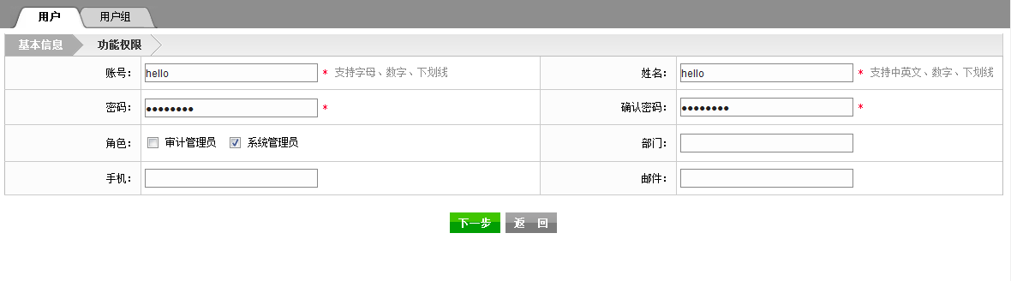
添加系统管理员用户
点击【下一步】，勾选赋予该账号相应功能权限，如图所示：
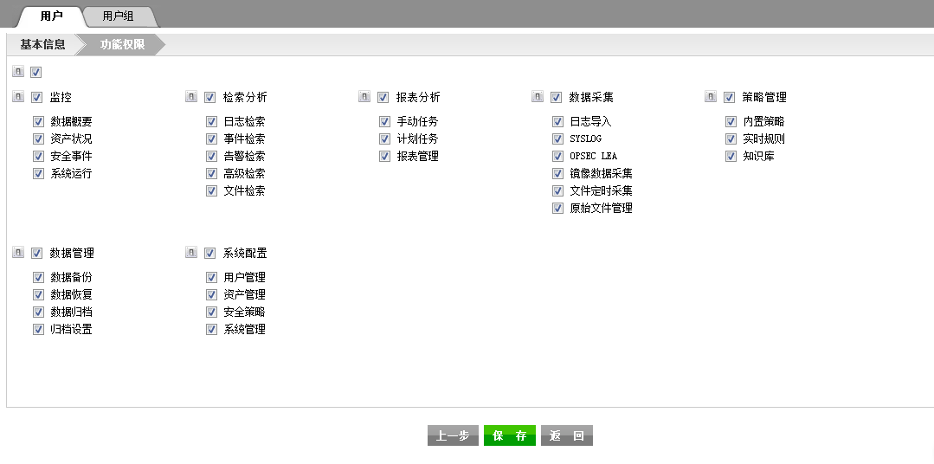
系统管理员用户功能权限
系统管理理员用户功能权限包括监控、检索分析、数据采集、策略管理、数据管理、系统配置。
1、系统管理员可根据用户的岗位职权来分配相应用户帐号的功能权限，保障日志管理综合分析系统的安全及用户网络信息的安全。用户添加入用户组后，此用户将自动继承用户组的所有日志权限；
2、密码长度建议位8以上的字母、数字、大小写、特殊字符；对功能权限设置应该规范，审计管理员与系统管理员的权限设置必须权限分明，以防止越权行为；
如需对某用户信息和权限进行修改或补充，选择该账号，点击【编辑】，进入编辑页面，最后【保存】修改，页面如图和所示。
点击【全选】，选中所有账号。如图所示：
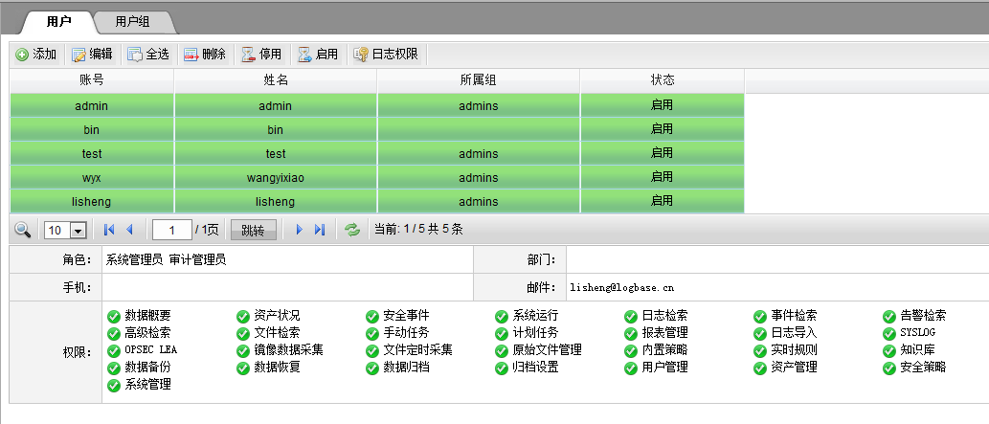
账号全选
如需删除某账号，选择该账号点击【删除】，在弹出的对话框选择【确定】，即可删除该账号，如图所示：
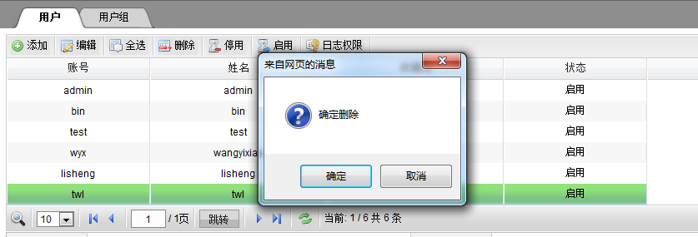
删除账号
选择某账号，点击【停止】，该账号将被停用，在状态栏显示停用。如图所示：
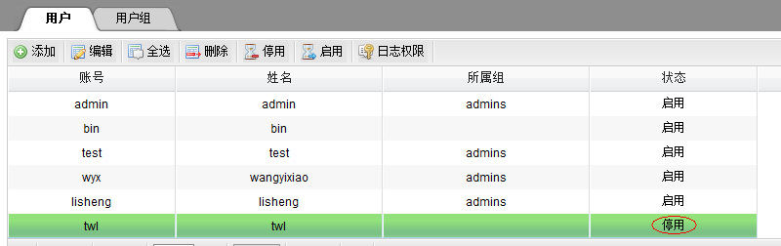
用户停用界面
如需重新启用该账号，选中该账号，点击【启用】即可。
针对用户进行日志管理权限的配置，选择未加入用户组的账号，点击【日志权限】，该用户账号下所有日志类型的日志权限默认全部允许，如图所示：
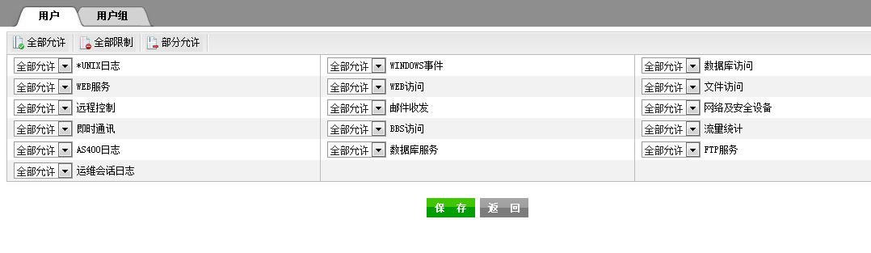
用户日志权限
针对所有日志类型，都可选择【全部允许】、【全部限制】及【部分允许】。
- 【全部允许】指此用户可以操作此类日志的所有功能（实时、综合、查询）；
- 【全部限制】指此用户将看不到此类日志的任何信息、更无法审计；
- 【部分允许】指根据条件来限制此用户可操作某些发生地址IP的此类日志；
若在对应日志类型前的下拉列表中选择【部分允许】，点击其后的【修改】，弹出该日志类型的修改对话框，如图所示：
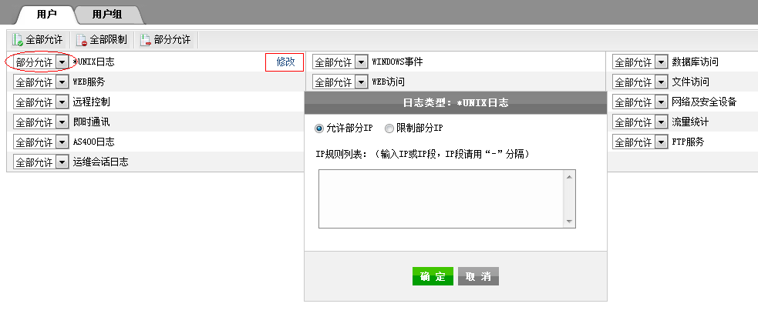
设置【部分允许】权限
在修改对话框中可以选择【允许部分IP】，此用户将只能操作这部分IP内的此类日志内容；或选择【限制部分IP】，即此用户将只能操作除这部分IP外的此类日志内容。如图所示：
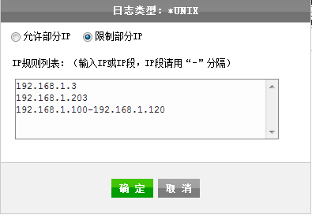
部分允许规则配置
在IP规则列表中，可以选择输入单个IP或IP段，点击【确定】保存，该类型日志的规则生成。

用户组
选择导航条上【系统配置】—>【用户管理】—>【用户组】如图所示：
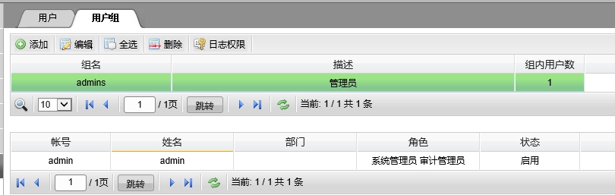
组权限管理
点击【添加】即可添加用户组，如图所示：
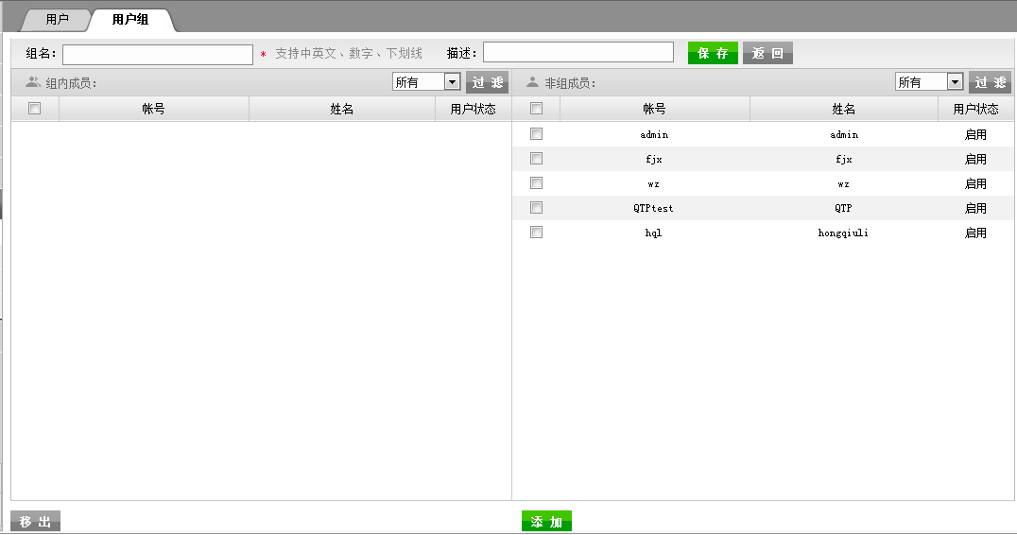
添加用户组界面
输入组名和描述，其中带*为必填项，点击【保存】，提示保存成功，生产该组。
在右边非组成员列表框内勾选尚未加入组的成员账号后，点击【添加】，被勾选账号将移入到组内成员列表框中，成为该组成员。反之勾选组内成员，点击【移出】，则该组内成员被移出到非组成员列表框中。如图所示：
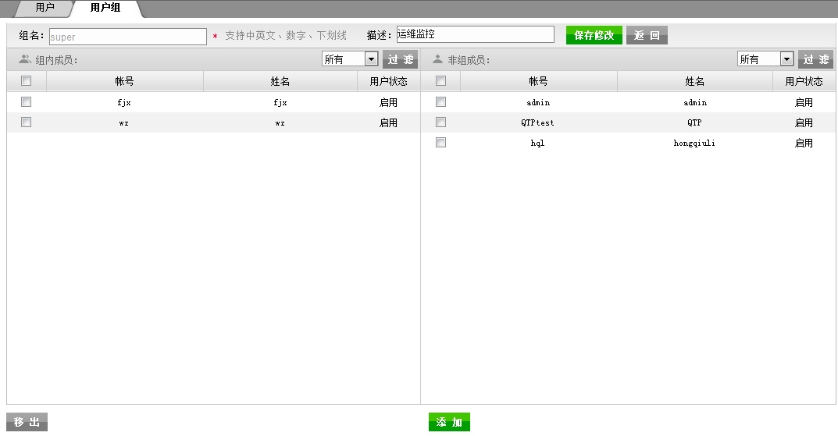
添加组成员
在如图中，选择需要更改的组，点击【编辑】，进入编辑页面，界面如图和2所示，最后【保存修改】即可。
组日志【全选】、【删除】、【日志权限】同小节的用户【全选】、【删除】、【日志权限】，详细操作方法请参见上节用户操作说明；
1. 已添加入【用户组】的系统用户的日志权限不能独立管理，只能继承所属组的日志权限；系统用户移出用户组后，将恢复默认日志权限。若直接删除用户组，组中的用户仍保持原有的日志权限，直到该用户加入其它用户组，继承新的日志权限；
2. 添加系统用户组只需添加组名及组描述，组名具有唯一性。

资产管理

主机
选择导航条上【系统配置】—>【资产管理】—>【主机】，如图所示：
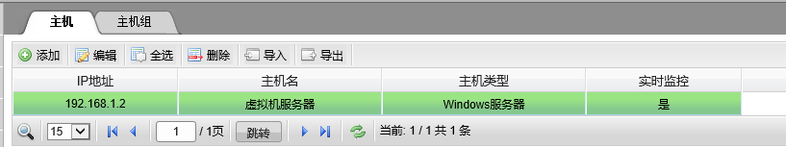
主机列表
可查看并添加、编辑、全选、删除、导入、导出主机列表；主机列表信息包括：IP地址、主机名、主机类型、实时监控状态。
点击【添加】，输入主机信息，如图所示：
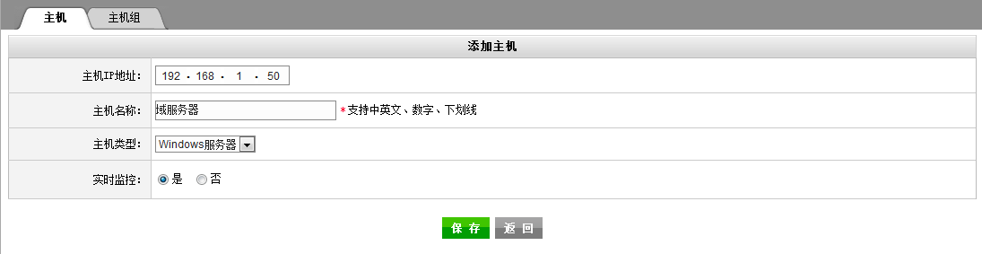
添加主机
- 主机IP地址：输入所要添加的主机IP地址；
- 主机名称：添加的主机的名称，以便辨别；
- 主机类型：所添加主机的主机类型（下拉列表中有：Windows服务器、类Unix服务器、网络设备、安全设备）；
- 实时监控：选择是或否，可对该主机进行日志的实时监控，在监控>资产状况可查看被监控主机。
添加完毕后，点击【保存】，在主机列表中生成该主机。

主机组
选择导航条上【系统配置】—>【资产管理】—>【主机组】，如图所示：
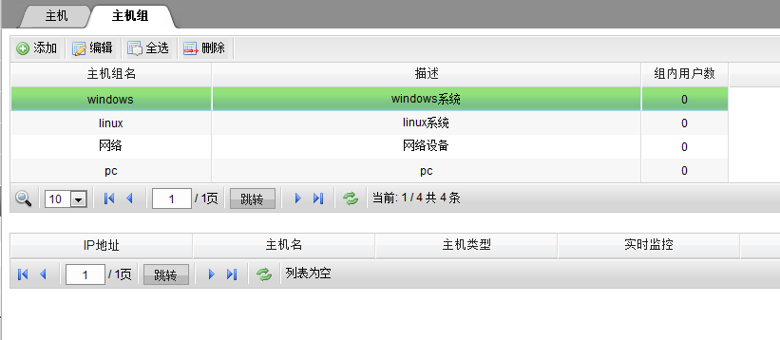
主机组列表
【主机组】的配置同小节中【用户组】的配置类似，详情可见节。

安全策略
选择导航条上【系统配置】—>【安全策略】，如图所示：
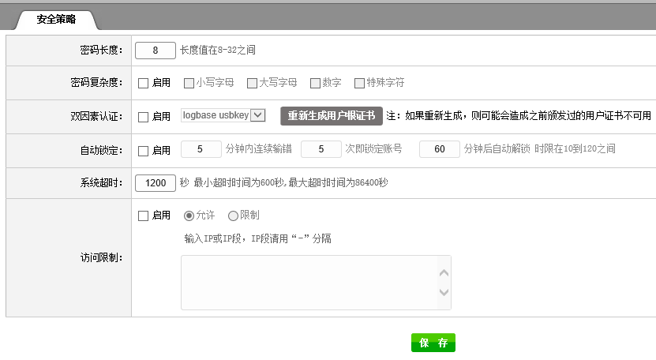
安全策略
- 密码长度：对页面账号登陆密码进行设置，密码长度在8-32之间；
- 密码复杂度：勾选启用后，可选择小写字母、大写字母、数字、特殊字符以提高密码的复杂度；
- 双因素认证：勾选启用即在认证帐号密码的同时还要插入相应的我们提供的usbkey
- 自动锁定：勾选启用后，可对账号进行条件锁定和解锁；
- 系统超时：页面在设定时间内未作任何操作，系统将会超时退出。
- 访问限制：勾选启用后，可选允许或限制访问，可在文本框内输入启用条件下的IP或IP段。

系统管理

授权许可
选择导航条上【系统配置】—>【系统管理】—>【授权许可】，可看到该设备的授权信息，如图所示：
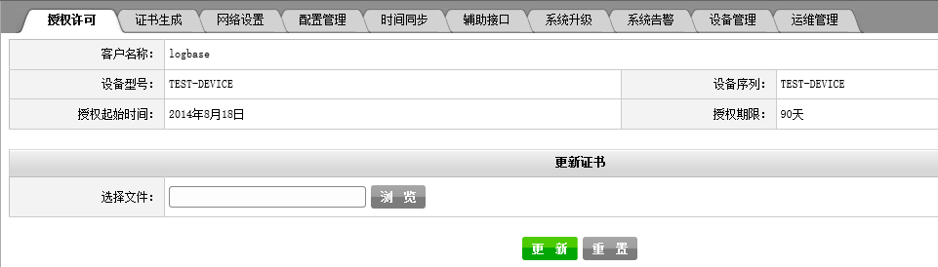
授权许可
需要更新证书时，点击选择文件后面浏览按钮，选择证书，如图所示： 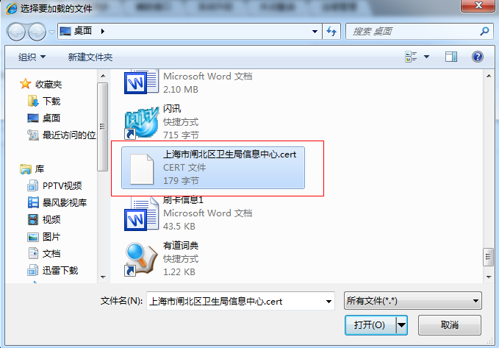
选择证书
点击更新后会提示导入成功。
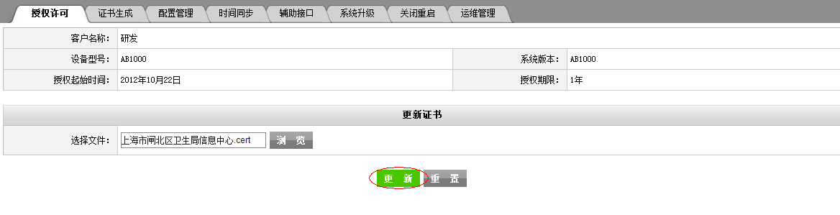
点击更新
授权许可通常在出厂已经授权，故用户在设备使用中不需要配置此项。

证书生成
证书生成用于生成设备的根证书，如下所示：
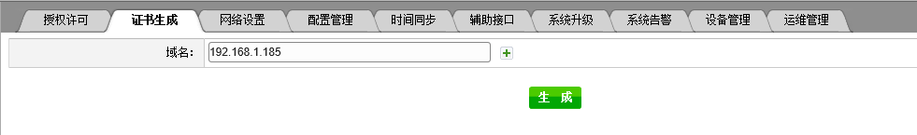
证书生成
如果设备有多个ip，则可生成对应的根证书，添加多个IP、域名如图所示：
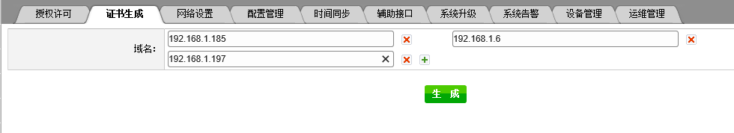
生成多个证书
点击上中可以删除生成的证书。这个证书和页面显示的证书错误有关，生成与IP相同的证书，并按照下面的操作进行，即可去掉证书错误的提示。
单击右下角证书下载，如图所示：
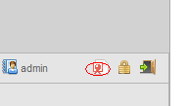
点击下载
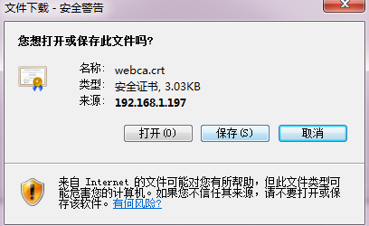
证书下载
点击【保存】，选择文件保存路径。证书下载成功后，可以实施证书的安装工作。双击下载的证书文件，进入证书导入步骤，如图所示：
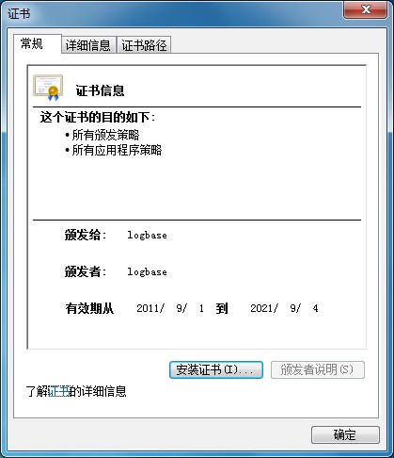
日志管理综合分析系统证书信息
点击【安装证书】，进入使用【证书导入向导】，如图所示：
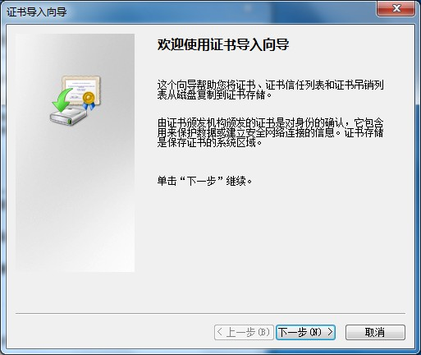
证书导入向导
点击【下一步】，进入【证书存储】向导，选择【将所有的证书放入下列存储】，如图所示：
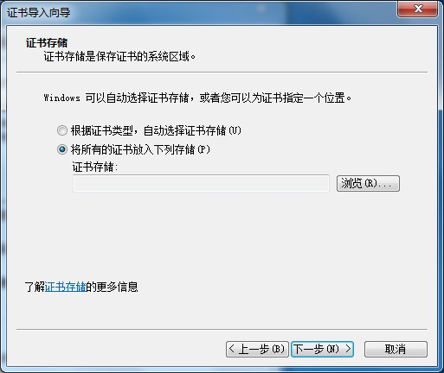
选择证书存储
点击【浏览】，将证书选择放入【受信任的根证书颁发机构】，如图所示：
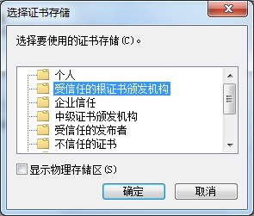
选择证书存储
点击【确定】后，返回【证书导入向导】，点击【下一步】，至最终完成证书导入，弹出证书导入成功提示，完成证书安装。如图所示：
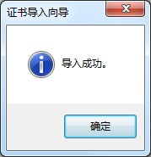
证书安装完成
操作说明：
- 日志管理综合分析系统发布的证书与系统功能的启用密切相关，请务必安装；
- 证书安装成功后，需要重启浏览器后生效；

网络设置
选择导航条上【系统配置】—>【系统管理】—>【网络设置】，如图所示：
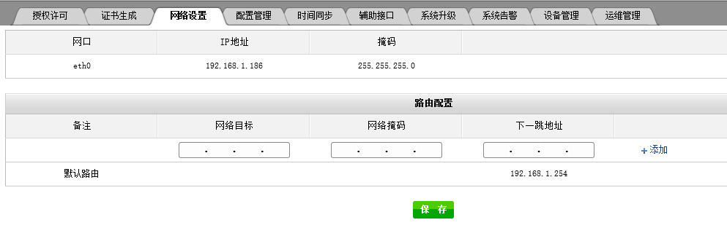
网络设置
网络设置即是在原有的默认路由基础上，根据实际情况添加相应的静态路由以方便设备在网络环境中正常运行。
在网络目标、网络掩码、下一跳地址内填入相应的内容，点击添加按钮，如图所示：
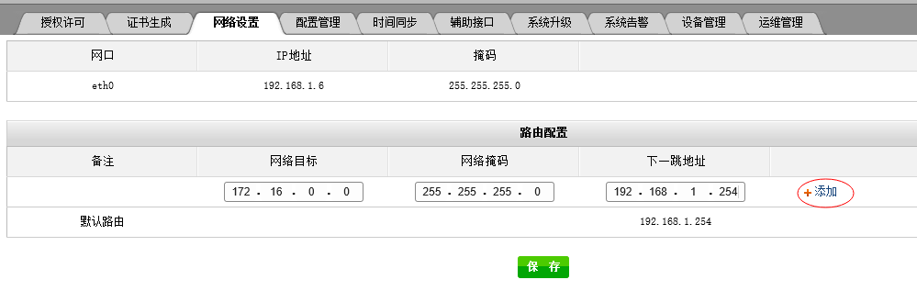
网络设置

配置管理
选择导航条上【系统配置】—>【系统管理】—>【配置管理】—>【配置备份】，如图所示：
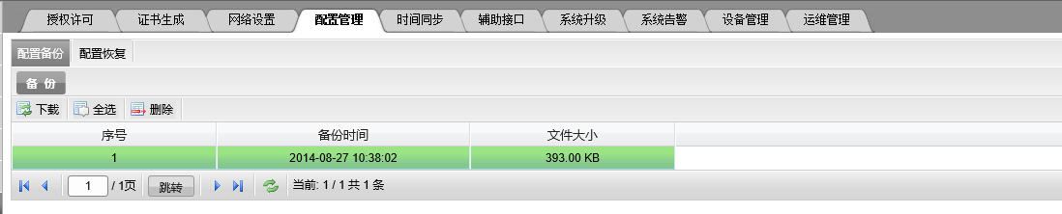
配置管理
点击【备份】，即可对当前系统的所有配置进行备份，备份成功后，在备份列表框中可显示配置备份的序号、备份时间、备份大小。选中备份文件，可对备份文件进行下载、删除等操作。
选择导航条上【系统配置】—>【系统管理】—>【配置管理】—>【配置恢复】，如图所示：
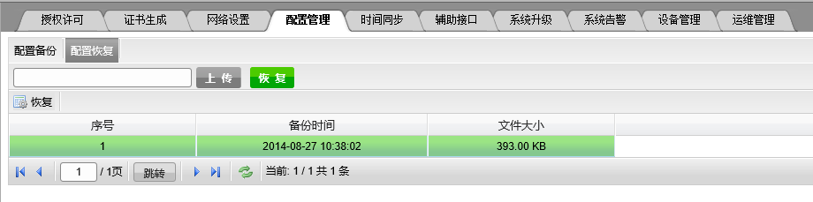
配置恢复
配置恢复有两种方式：1.选择本地配置文件上传，点击【恢复】即可；2.选择系统保留的备份文件，点击【恢复】即可。

时间同步
选择导航条上【系统配置】—>【系统管理】—>【时间同步】，可查看系统时间及时间同步配置信息，如图所示：
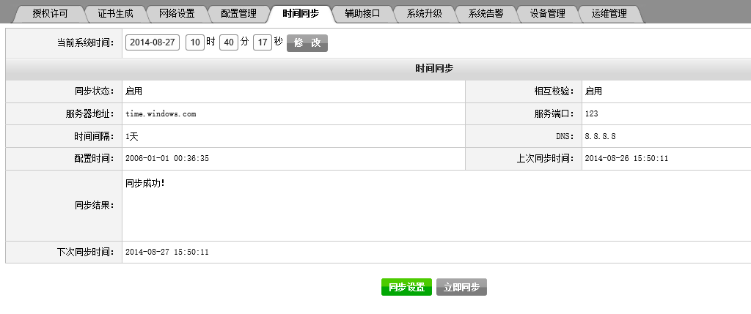
时间同步
时间同步方式有两种：1.手动修改，当前系统时间显示的是当前系统时间，手动更改为正确时间后点击【修改】，系统时间将手动更新；2.自动同步，点击【同步设置】，弹出如图所示：
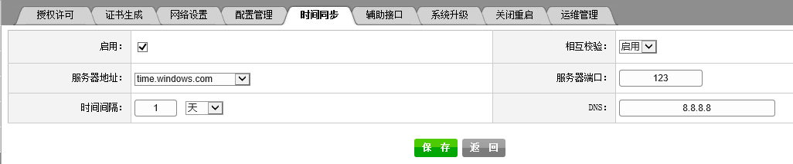
时间同步配置
勾选启用后，可对服务器地址（可配置URL或固定IP）、服务器端口、时间间隔（时间同步的间隔时间）、DNS进行配置。

辅助接口
选择导航条上【系统配置】—>【系统管理】—>【辅助接口】；查看并配置系统告警输出接口，支持通过邮件、短信网关、短信猫、SYSLOG、SNMP等方式输出。如图所示：
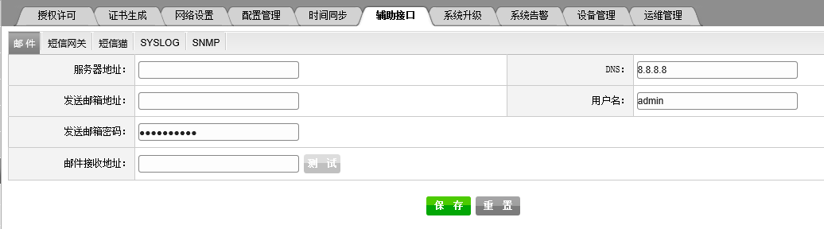
告警接口输出设置
- 邮件：支持通过邮件方式发送告警信息。
- 短信网关：支持通过短信方式发送告警信息。
- 短信猫：支持短信猫终端通过短信方式发送告警信息。
- SYSLOG：支持通过syslog方式发送告警信息。
- SNMP：支持通过snmp trap方式发送告警信息。
- 服务器地址（SMTP）：告警信息邮件发送服务器，可为URL或固定IP。
- DNS：可用的DNS服务器IP。
- 发送邮件地址：发送告警信息的邮箱地址。
- 用户名：发送告警信息的邮箱相对应用户。
- 发送邮箱密码：发送告警信息的邮箱相对应的邮箱密码。
- 邮件接收地址：输入测试的邮箱地址后。
邮件输出配置流程：
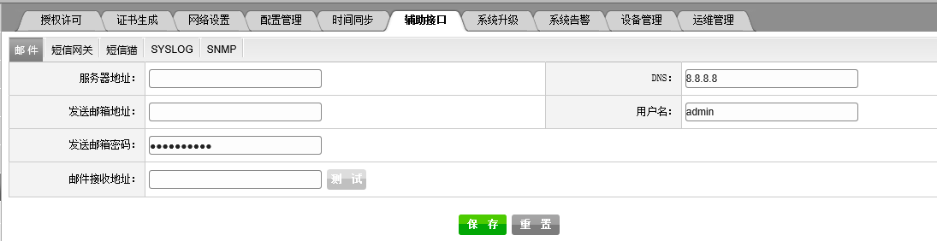
邮件输出配置
1、点击系统配置>系统管理>辅助接口。
2、选择【邮件】，填写配置发件服务器IP、发送方Email地址等。
- 服务器地址（SMTP）：告警信息邮件发送服务器，可为URL或固定IP。（获取相应地址的方式可以ping相关邮箱的smtp域名）
- DNS：可用的DNS服务器IP。
- 发送邮件地址：发送告警信息的邮箱地址。
- 用户名：发送告警信息的邮箱相对应用户。
- 发送邮箱密码：发送告警信息的邮箱相对应的邮箱密码。
- 邮件接收地址：输入测试的邮箱地址后。
3、点击【保存】完成配置。
4、点击【测试】，可验证邮件设置是否正确，如正确，则显示测试成功打开测试Email，查看是否接收到发送方Email地址发送的告警邮件。如图所示：
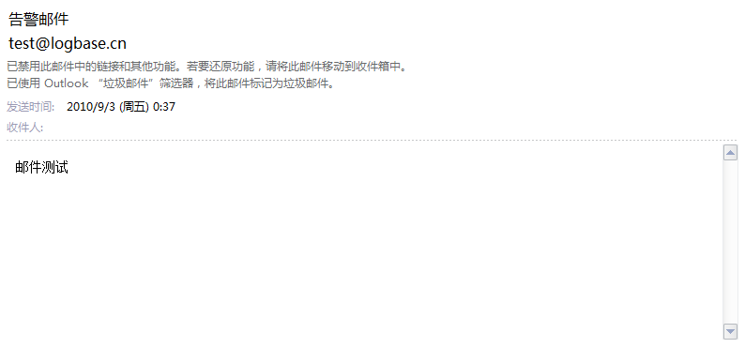
告警邮件
发送方Email地址为发送告警信息的邮箱地址，接收该告警信息的邮件地址配置异常事件请在策略管理>实时规则>动作>方式中对“邮件”，勾选接收告警用户即可；
短信网关输出配置流程：
- 点击系统配置>系统管理>告警接口
- 选择【短信网关】，选择数据库类型、填写服务器等，如图所示：
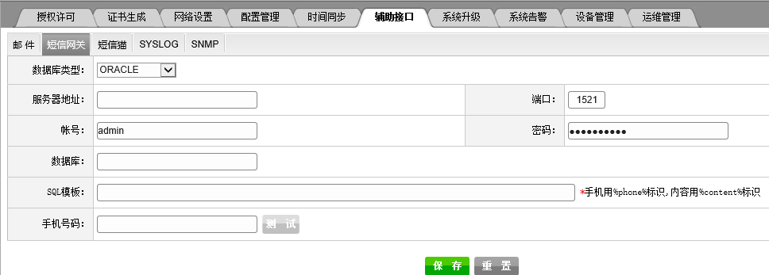
告警接口-短信网关
- 数据库类型：可在下拉列表中选择数据库类型
- 服务器：填写服务器的ip
- 端口：填写服务器的端口号
- 帐号：数据库接口的账号
- 密码：数据库接口的密码
- 数据库：填写数据库名
- SQL模板：INSERT INTO lqq(message,mobilephone) VALUES('%content%','%phone%') （以MYSQL为例）
- 手机号码：填写要发送短信的手机号码
- 点击【保存】完成配置。
- 点击【测试】可验证短信网关设置是否正确。
短信猫输出配置流程：
- 点击系统配置>系统管理>告警接口
- 选择【短信猫】，如图所示：
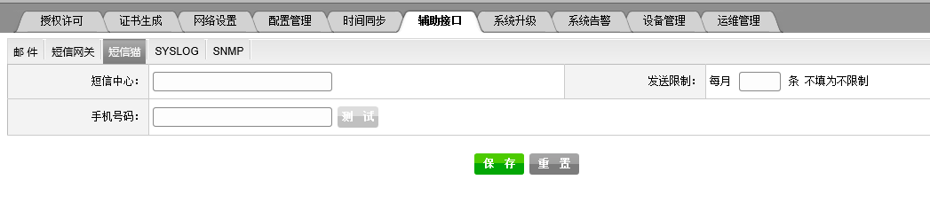
告警接口-短信猫
- 短信中心：
- 发送限制：
- 手机号码：
- 点击【保存】完成配置。
- 点击【测试】，可验证短信猫设置是否正确。
SYSLOG方式输出配置流程：
- 点击【syslog设置】，如图所示：
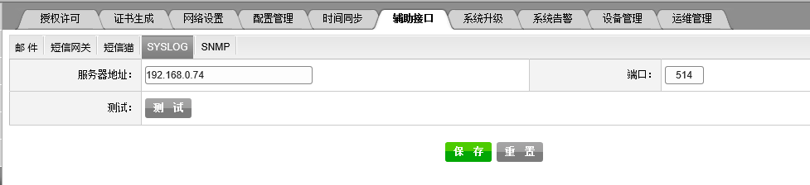
告警接口-SYSLOG
- 填入服务器地址、端口，点击【保存】完成配置。
SNMP输出配置流程：
- 点击系统配置>系统管理>告警接口
- 选择【SNMP】，如图所示：
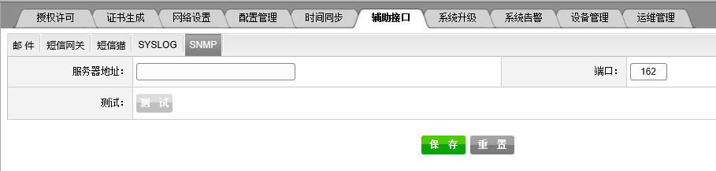
告警接口-SNMP
- 服务器地址：用于填写snmp服务器的ip地址
- 端口：snmp服务的端口号
- 点击【测试】，可验证SNMP设置是否正确。

系统升级
选择导航条上【系统配置】—>【系统管理】—>【系统升级】，导入系统更新程序，对系统进行升级，如图所示：
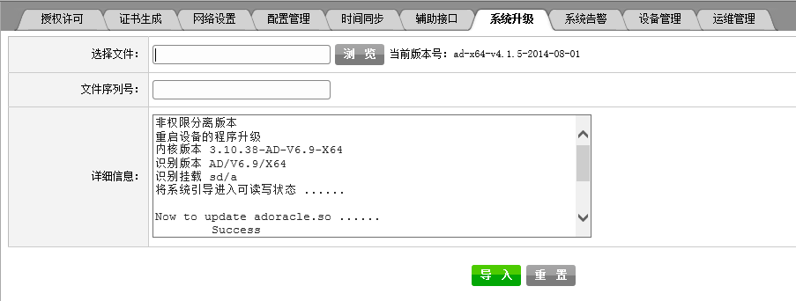
系统升级
- 选择文件：点击【浏览】选择系统升级文件，导入系统中；
- 文件序列号：输入升级文件的正规标识序号；
- 升级文件导入：开始导入升级文件；
- 重置：重新选择文件及输入文件序列号；

系统告警
选择导航条上【系统配置】—>【系统管理】—>【系统告警】；从页面上选择是否启用告警，如图所示：
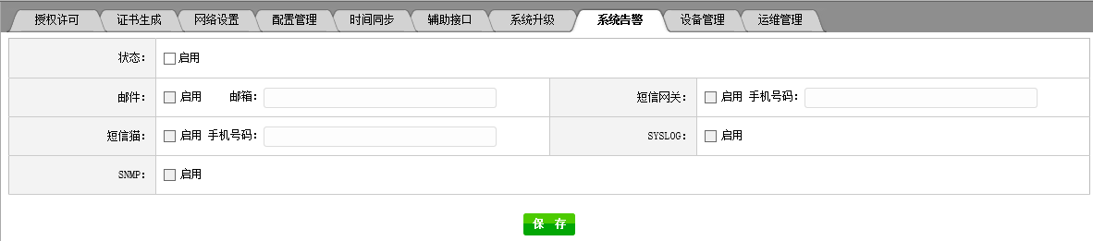
系统告警配置
这边的系统告警是指通过上面所介绍的几个方式来收取有关的报警，如一段时间内日志主机没有新的日志采集，就会通过上述方式来提醒管理员来查看问题。

设备管理
选择导航条上【系统配置】—>【系统管理】—>【设备管理】，如下所示：
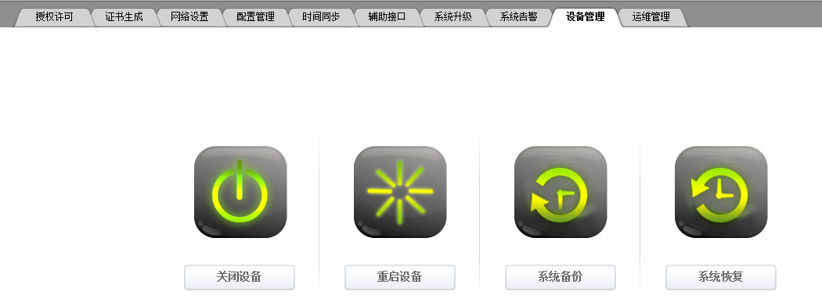
设备管理
根据对应的按钮可以对设备进行相应的操作。

运维管理
配置运维管理，与知道创宇运维审计堡垒机系统进行联动，如下所示：
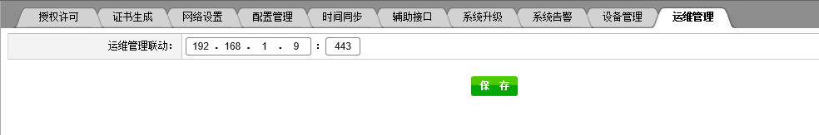
运维管理
配置运维IP,点击保存即可。
运维管理联动可以将知道创宇运维审计堡垒机系统上的数据送到日志审计系统上面，从而可以在日志审计上实现运维管理系统的操作日志审计。

监控功能
知道创宇日志管理综合分析系统基于对多种平台、常用协议及多类应用系统的深入分析，运用多种灵活的、安全的、可靠的采集手段，采集主流的*UNIX,WINDOWS事件，数据库访问，应用服务系统，文件访问，网路及安全设备，AS400，并进行分类、归并、过滤等处理，进行格式化和统一的存储。真正实现全面的、统一的日志管理审计系统平台。

数据概要
选择导航条上【监控】—>【数据概要】—>【常规统计】，如图所示：
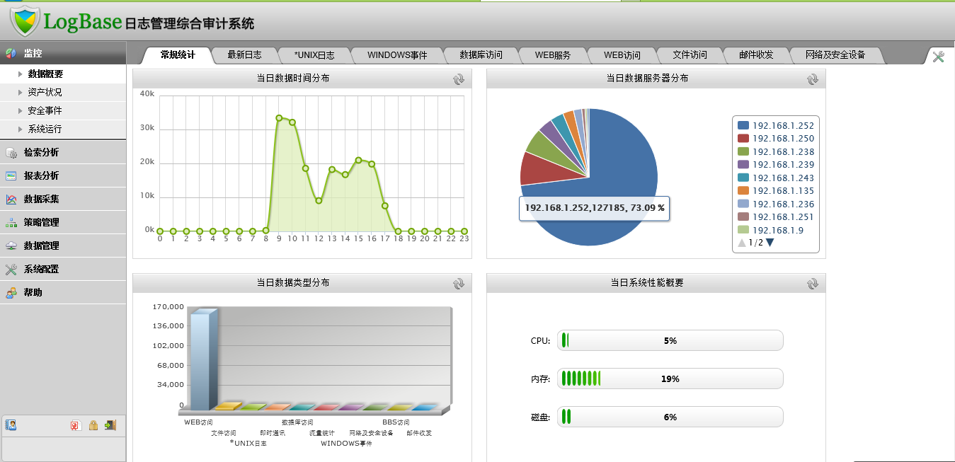
常规统计
常规统计：以表形式表示出近期收集的日志数量。
导航条配置
点击示节点可查看当前目标产生的日志，如图所示：
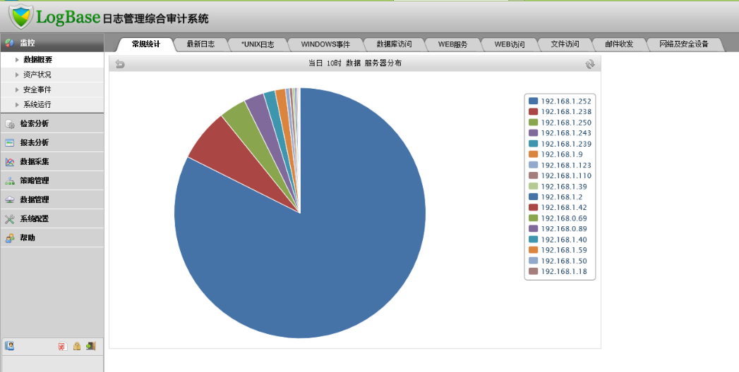
日志饼状
选择导航条上【监控】—>【数据概要】—>【最新日志】，如图所示：
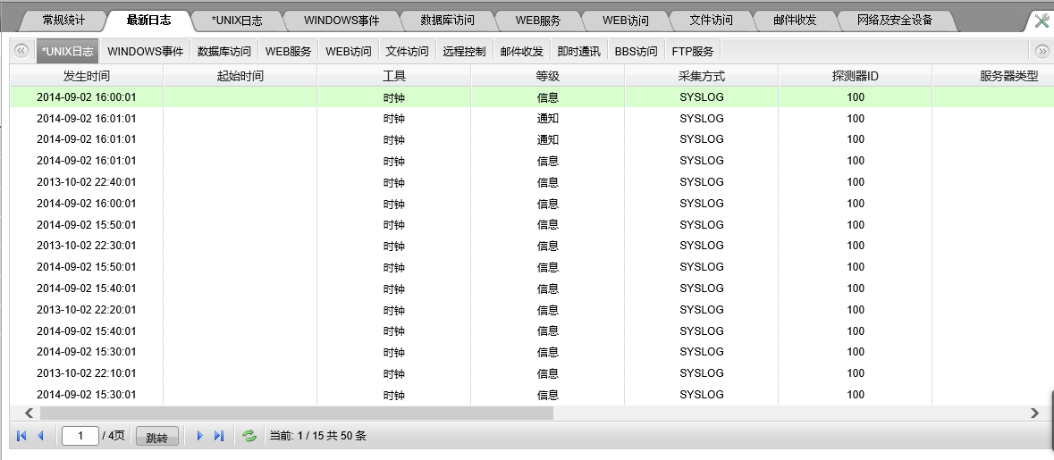
最新日志
最新日志：实时动态显示通过审计定义为【最新日志】的日志列表，查看出最新产生的日志数据(包括*UNIX，WINDOWS事件，应用服务事件) 。
点击列表中任一条日志，可查看此日志的详细内容，如图所示：
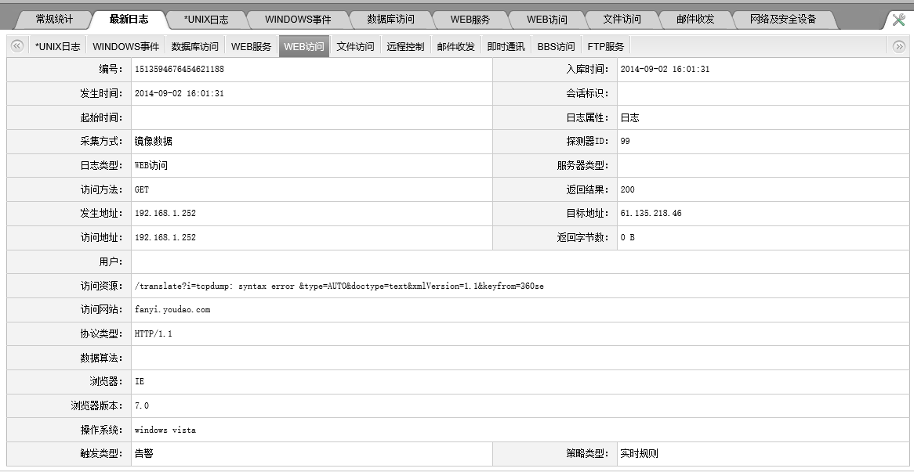
日志信息
选择导航条上【监控】—>【数据概要】—>【*UNIX】，如图所示：
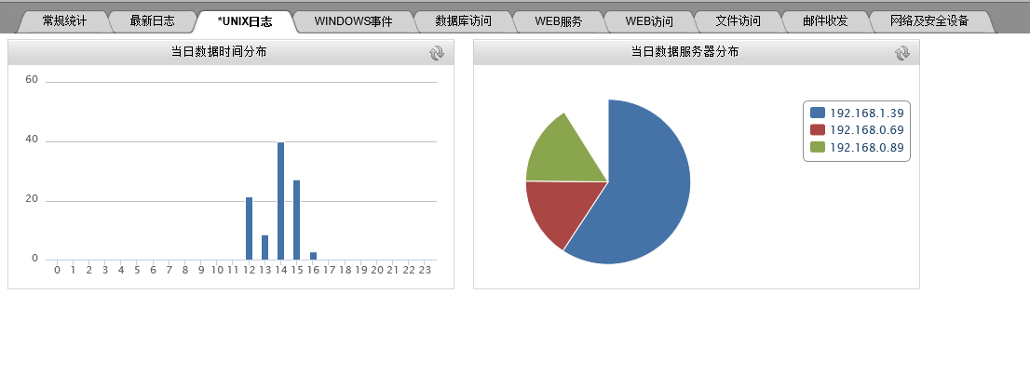
*UNIX
*UNIX：实时动态显示通过审计定义为【*UNIX】的日志列表，查看CISCO2821日志，SYSLOG，思科FWSM日志的日志。
选择导航条上【监控】—>【数据概要】—>【WINDOWS事件】，如图所示：
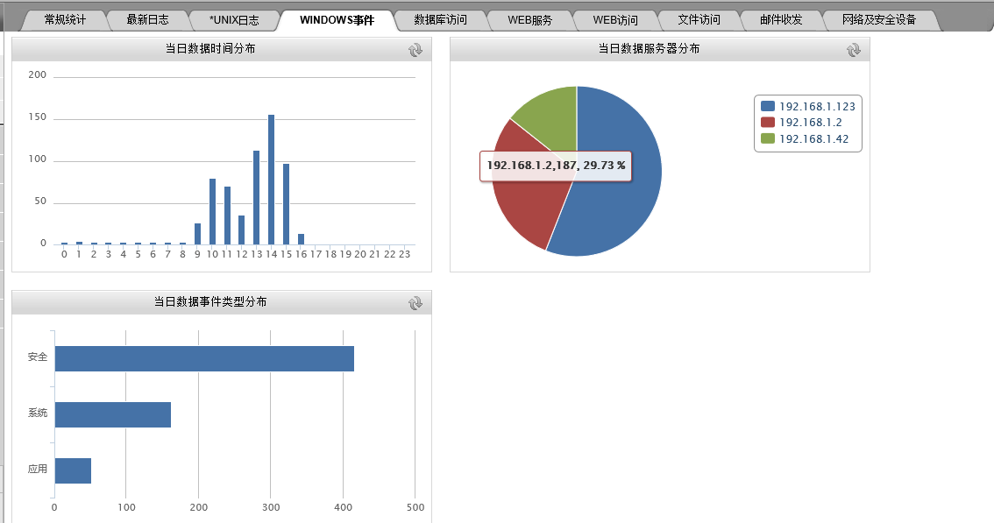
WINDOWS事件
WINDOWS事件：实时动态显示通过审计定义为【WINDOWS事件】的日志列表，查看应用，系统，安全类日志。
选择导航条上【监控】—>【数据概要】—>【数据库访问】/网络及安全设备 如图所示：
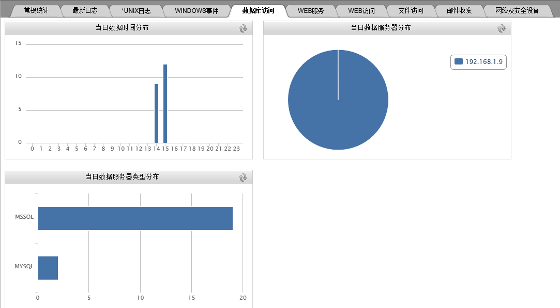
数据库
数据库访问：实时动态显示通过审计定义为【邮件】的日志列表，查看SMTP，POP，HTTP类日志。
选择导航条上【监控】—>【数据概要】—>【web服务】，如图所示：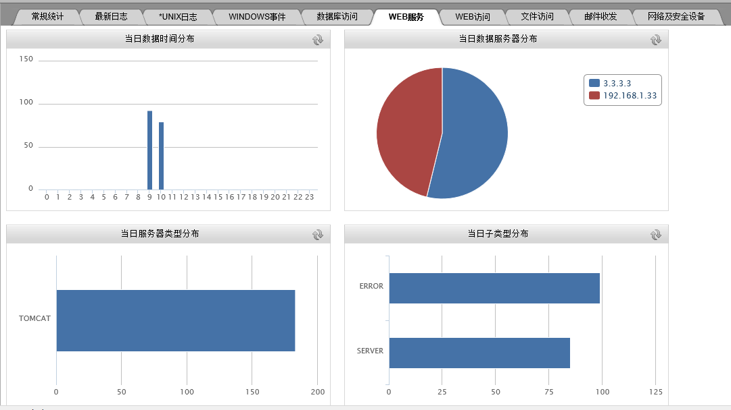
web服务
选择导航条上【监控】—>【数据概要】—>【web访问】，如图所示：
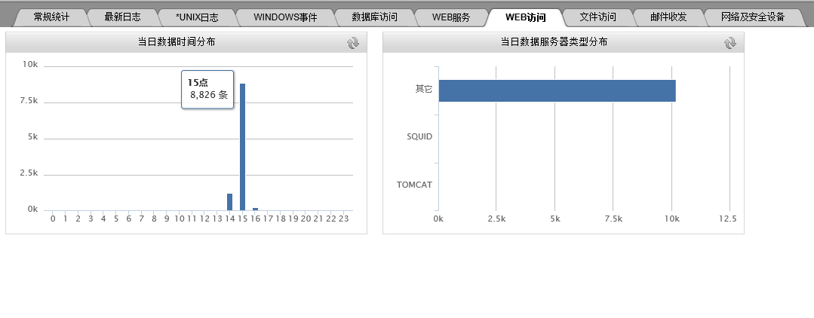
web访问
选择导航条上【监控】—>【数据概要】—>【文件访问】，如图所示：
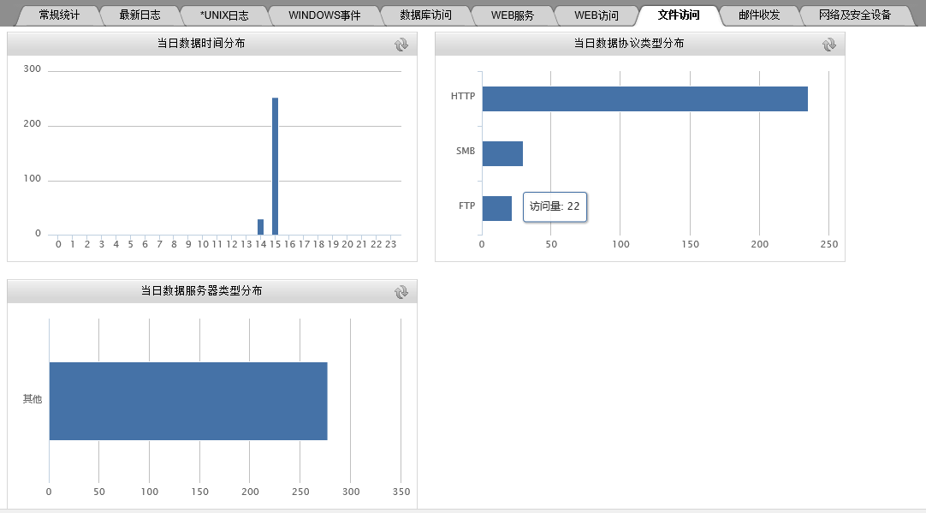
文件访问
文件访问：实时动态显示通过审计定义为【文件访问】的日志列表，查看FTP,NETBIOS,HTTP类日志。
选择导航条上【监控】—>【数据概要】—>【邮件转发】，如图所示：
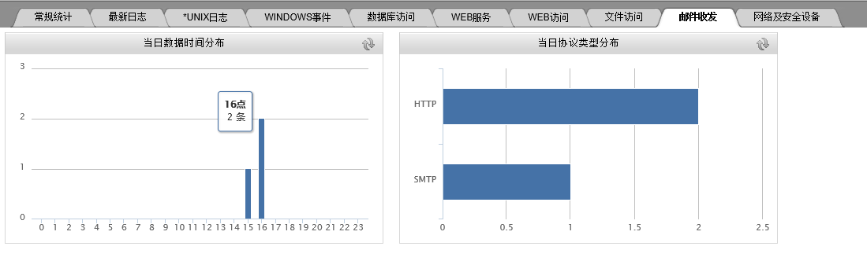
邮件转发日志

资产状况
选择导航条上【监控】—>【资产状况】—>【所有资产】，如图所示：
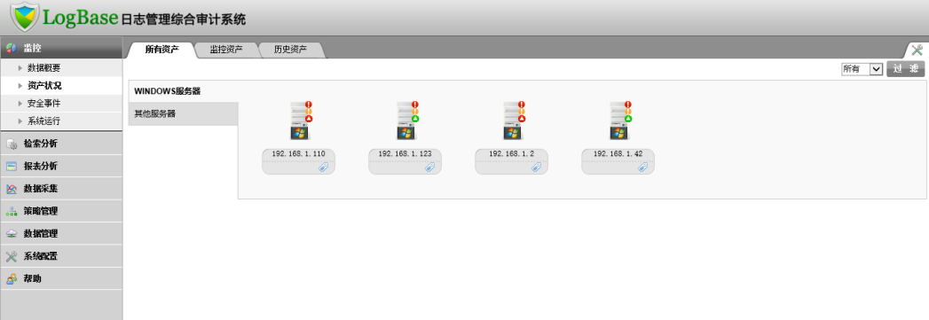
所有资产
所有资产：可查看所添加的所有资产设备类型及IP地址，实时监测资产列表显示内容分为三部分：分为数据，告警及事件，分别主机资产的不同信息。
点击（）主机标上红色感叹号，查看告警日志，如图所示：
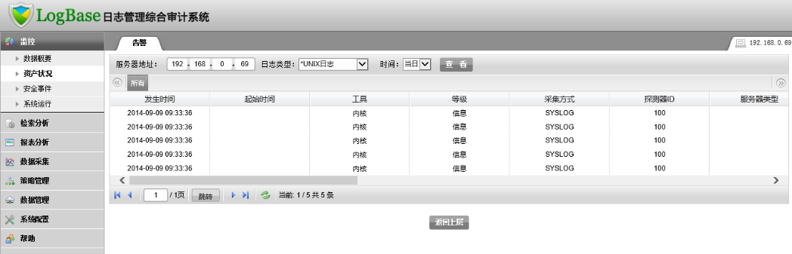
告警日志
点击（）主机标上黄色感叹号，可查看事件日志，如图所示：
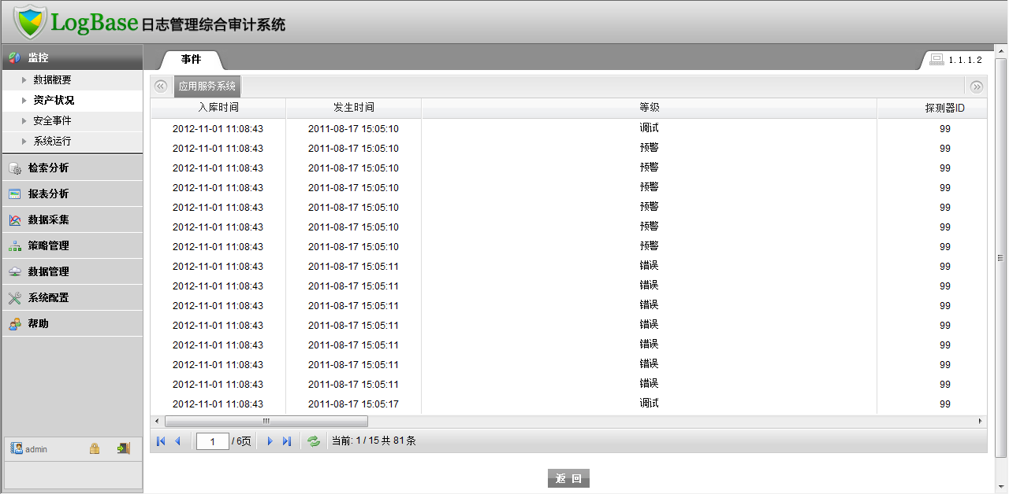
事件日志
点击主机资产可查看当前主机的数据日志，如图所示：
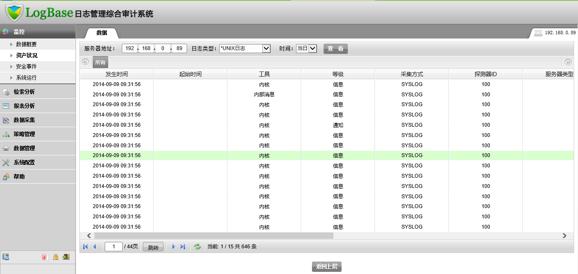
数据日志
点击列表中任一条日志，查看此日志的详细内容，如图所示：
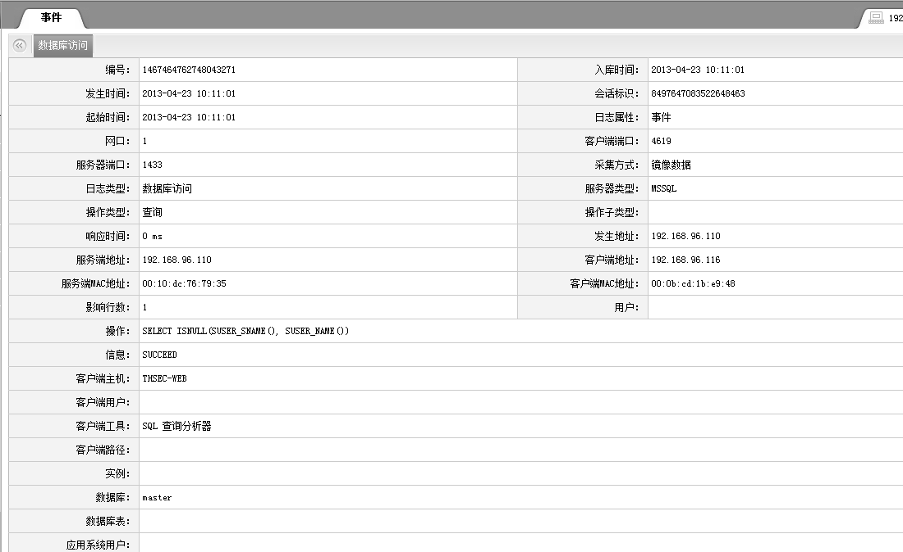
日志信息
注意右上角的配置符号，点击后如下
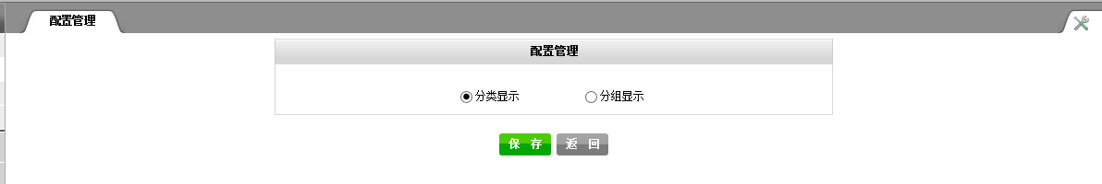
有分类显示与分组显示两种，需要注意的是分类显示情况下，windowsagent主机直接会被识别成WINDOWS系统。
还有过滤按钮，目前支持对IP地址跟主机名两种过滤选项。
直接点击主机可以看到采集信息，如下
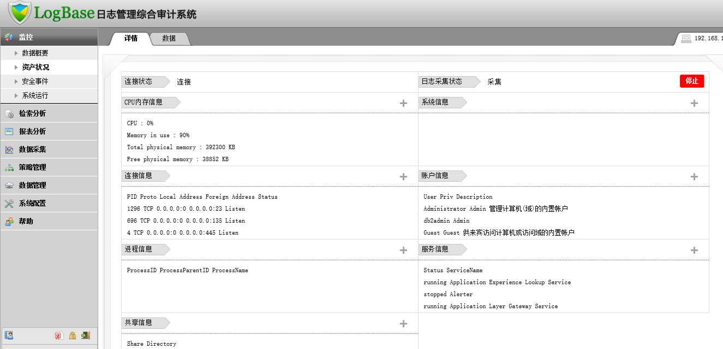
windows主机采集信息
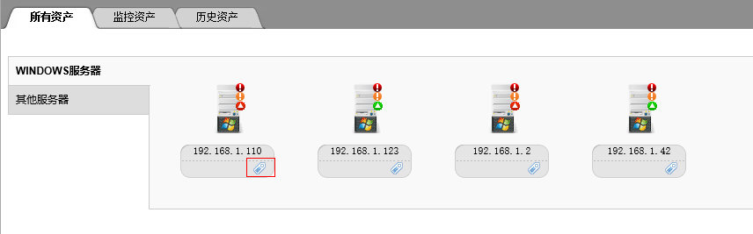
点击主机右下方的编辑按钮，可以编辑相关主机，内容与系统管理中的资产管理相同。如下所示：
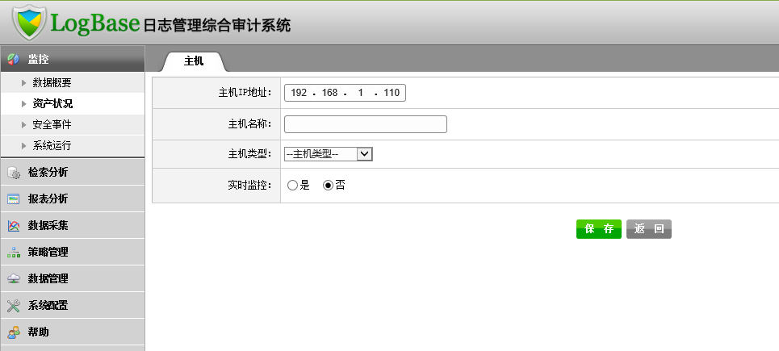
编辑主机
选择导航条上【监控】—>【资产状况】—>【监控资产】：
监控资产：可查看已分类的资产设备类型及IP地址，操作信息与【所有资产】相同。所有资产里设置了实时监控的主机将在监控资产里出现。
选择导航条上【监控】—>【资产状况】—>【历史资产】，如下所示：
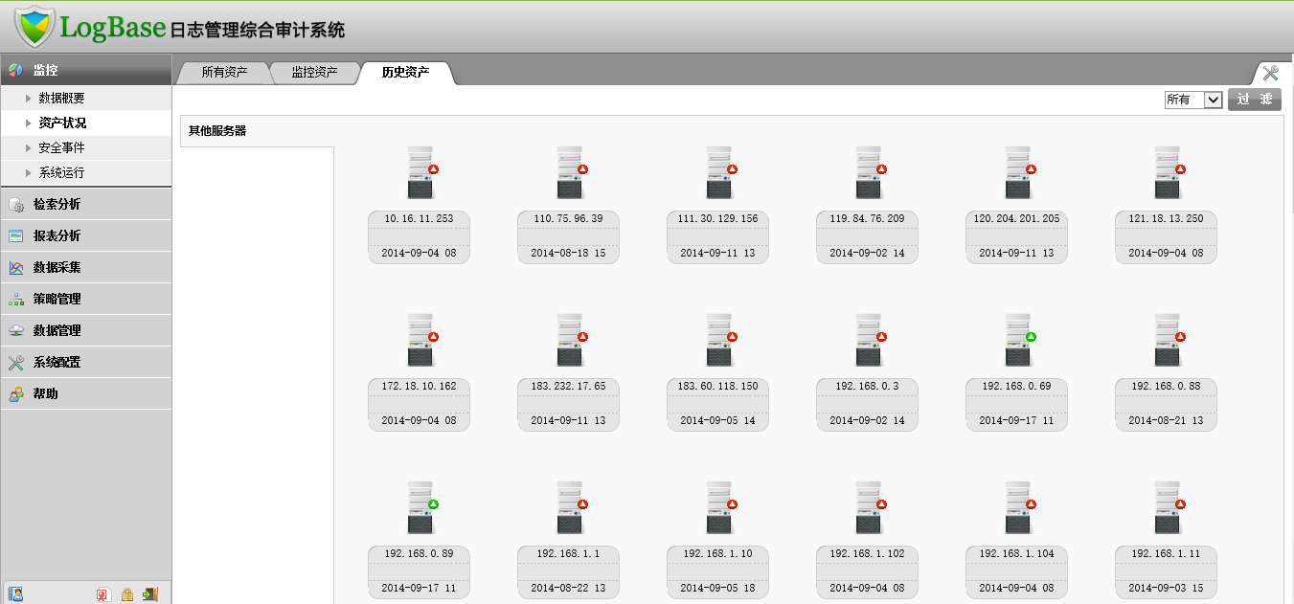
历史资产
历史资产里的主机就是过去有管理过的主机，其中绿色三角号的说明今天有收到这个主机的日志，红色代表没有。

安全事件
选择导航条上【监控】—>【安全事件】—>【事件统计】，如图所示：
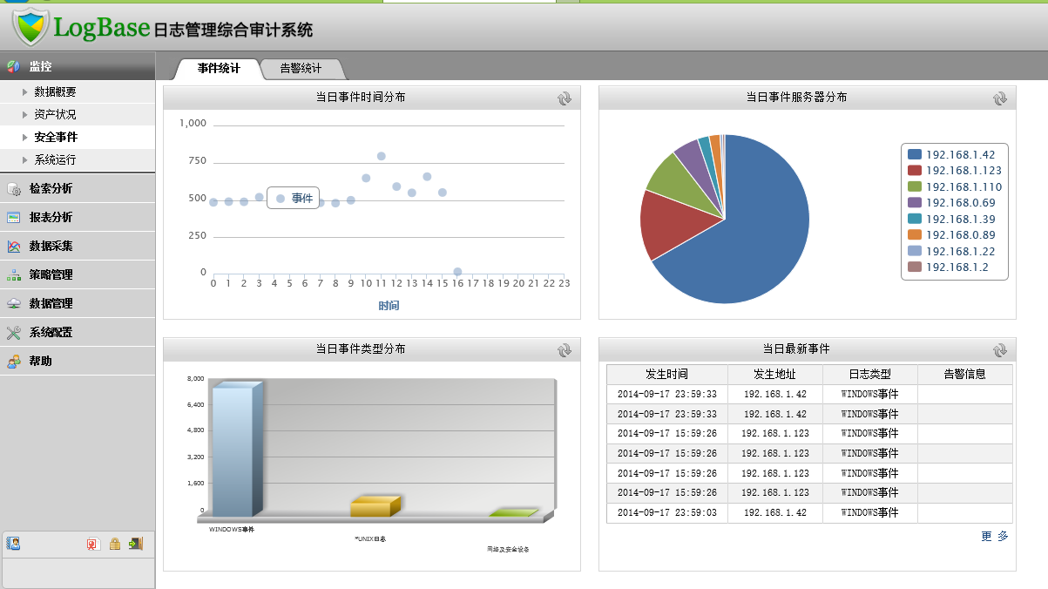
事件统计
事件统计：查看形显示的事件日志统计量。
点击任意节点可查看当前时间点日志(包括*UNIX，WINDOWS事件，应用服务事件)，如图所示：
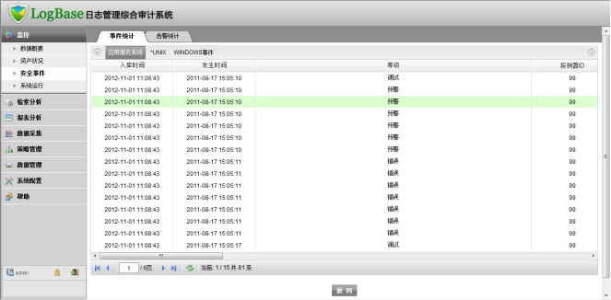
日志列表
点击列表中任一条日志，可查看此日志的详细内容，如图所示：
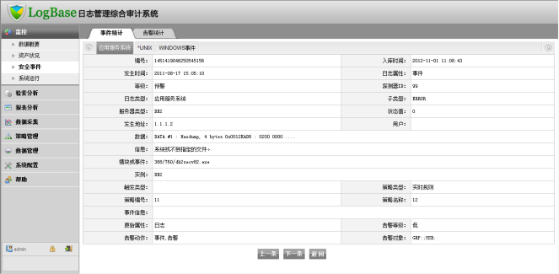
日志信息
点击当日最新事件栏目右下角的更多按钮可以查看更多的事件内容。
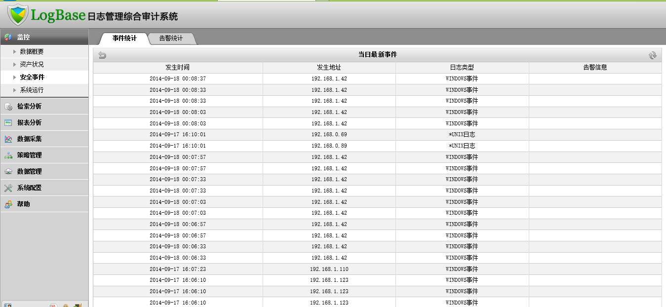
详细信息
选择导航条上【监控】—>【安全事件】—>【告警统计】，如图所示：
告警统计：查看产生告警的日志统计量。
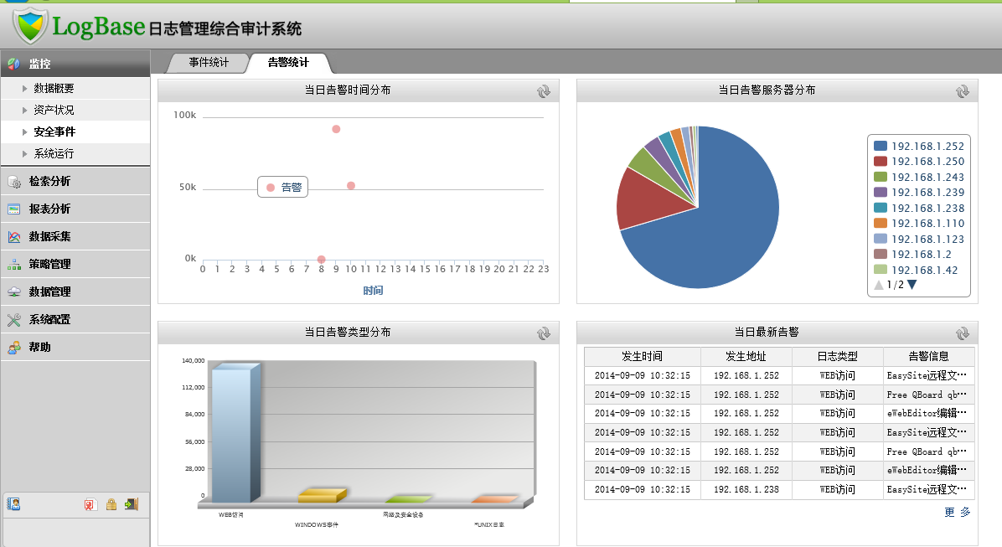
告警统计
点击任意节点可查看当前时间点日志(包括*UNIX，WINDOWS事件，应用服务事件)，如图所示：
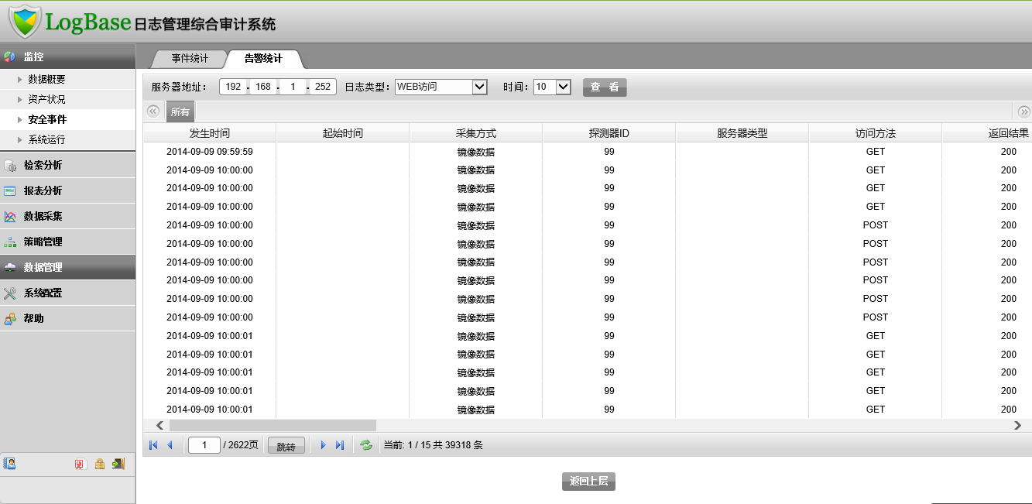
日志列表
点击列表中任一条日志，可查看此日志的详细内容，如图所示：
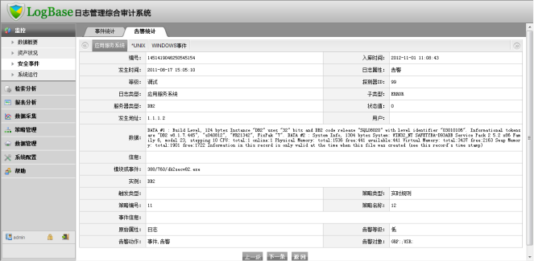
日志信息
点击当日最新告警右下方的更多按钮可以查看当日更多的告警内容。
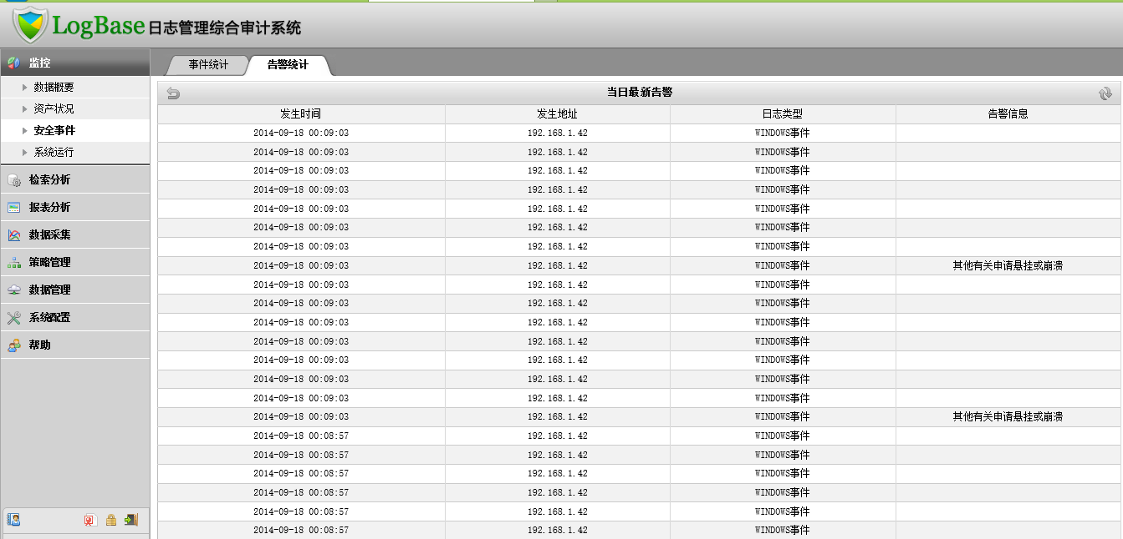
告警统计

系统运行
选择导航条上【监控】—>【系统运行】—>【设备状态】，如图所示：
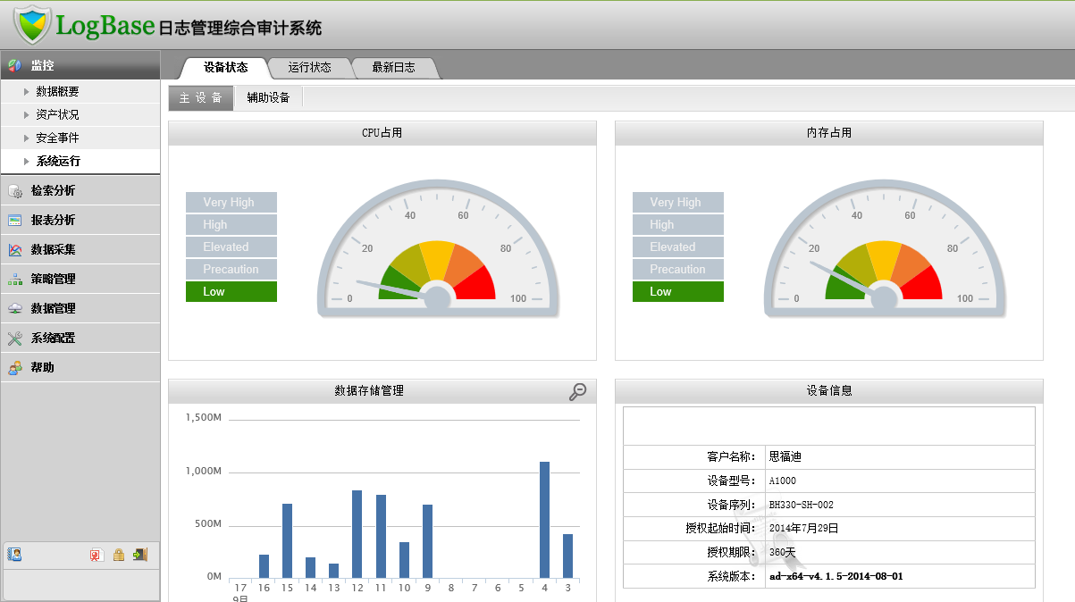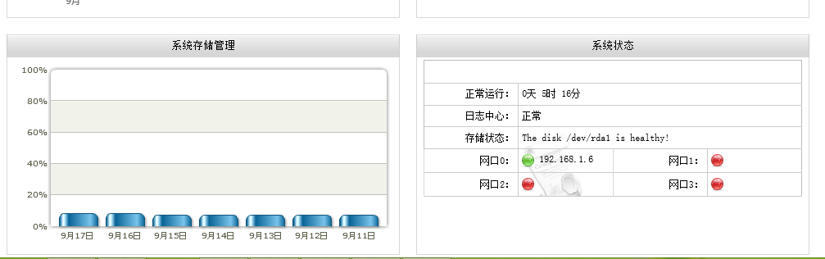
设备信息
设备状态：查看CPU，内存，数据储存管理，系统储存信息，系统状态（包括运行时间，日志中心状态，raid状态和网口状态），设备信息（包括客户名称，设备型号，设备序列号，起始时间，时间期限，当前版本编号）。目前还有了辅助设备的按钮，辅助设备是指探针设备的状态信息。系统状态中的日志中心状态是代表日志主机能否正常收取日志的状态，状态的更迭一般要有10分钟左右的缓冲时间。
选择导航条上【监控】—>【系统运行】—>【运行状态】，如图所示：
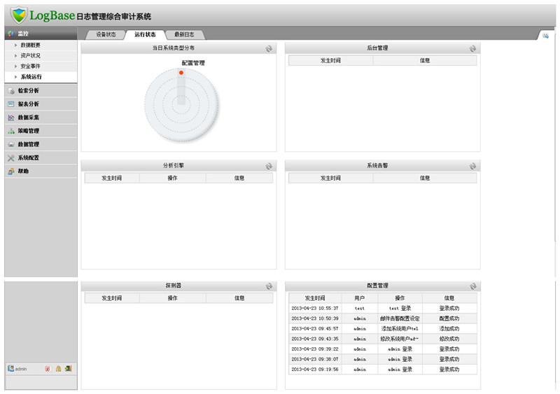
运行状态
运行状态：查看审计设备的运行状态，加载的运行规则。
点击右上角标“表配置”可选择【运行状态】下表显示内容（默认情况下是全部显示），如图所示：
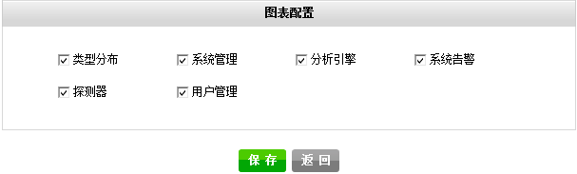
表配置
选择导航条上【监控】—>【系统运行】—>【最新日志】，如图所示：
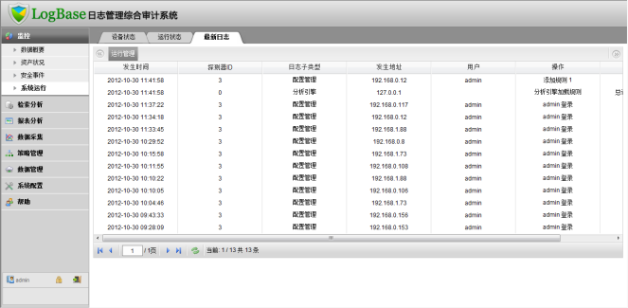
最新日志
最新日志：查看审计中最新的操作日志。
点击列表中任一条日志，可查看此日志的详细内容，如图所示：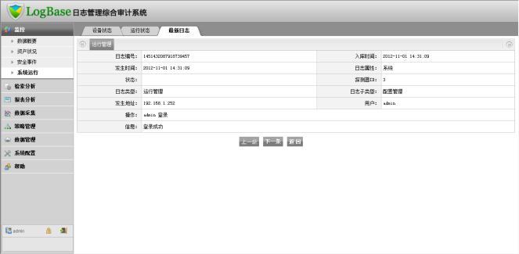
日志信息

检索分析功能
日志管理综合分析系统检索分析功能包括日志检索、事件检索、告警检索、高级检索、文件检索。
日志检索：检索所有的日志入库信息包含系统日志、操作日志、应用日志等类型。
事件检索：基于【策略管理】—【实时规则】(详细配置参见第九章节)中定义的安全事件的检索。
告警检索：基于【策略管理】—【实时规则】(详细配置参见第九章节)中定义的安全事件的检索。
高级检索：基于日志属性、类型、时间以及日志所含关键字进行多重条件组合的检索。
文件检索：基于保存在日志管理综合分析系统中的原始日志文件的检索。

日志检索
选择导航条上【检索分析】—>【日志检索】，日志检索：通过条件筛选查看具体日志数据， 在检索中可选择“时间范围”、“日志类型”与日志类型配套的“字段”，通过“过滤”来筛选所需要的日志，可以通过“清空条件”来重新添加检索条件。选择“过滤”后，产生检索日志结果（在检索之后还可以在之前的检索结果中继续进行检索），如图所示： 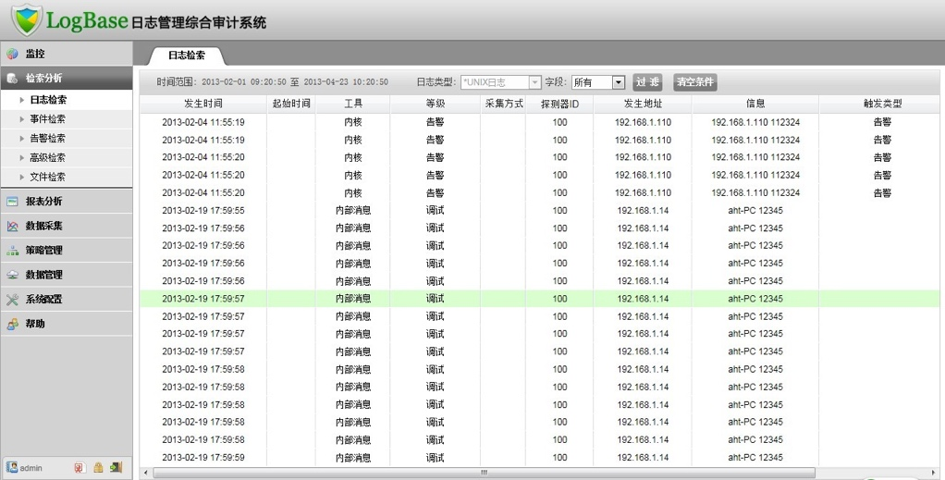
日志列表
点击列表中任一条日志，可查看此日志的详细内容，如图所示：
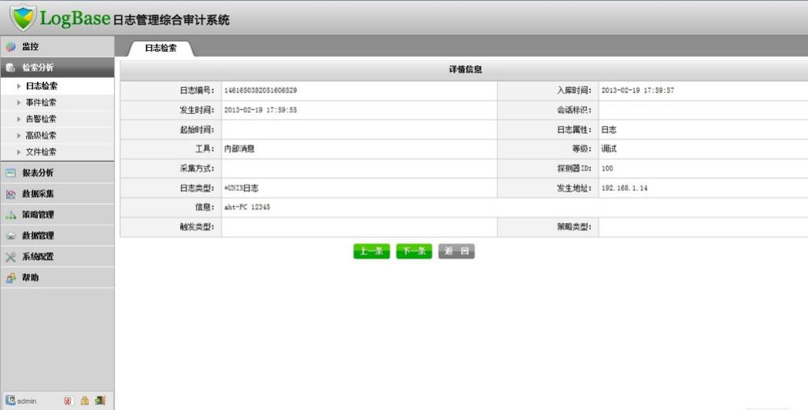
日志信息
日志检索示例：查询2014-7-1至2014-9-9日志类型为windows日志，发生在19610上的日志。
1、先点击“清空条件”
2、选择时间范围：2014-7-1至2014-9-9。
3、日志类型栏选择windows日志；
4、字段栏中选择发生地址：19610，点击过滤；
5、即可在过滤列表中点击查看日志的详细内容。如图、、所示。
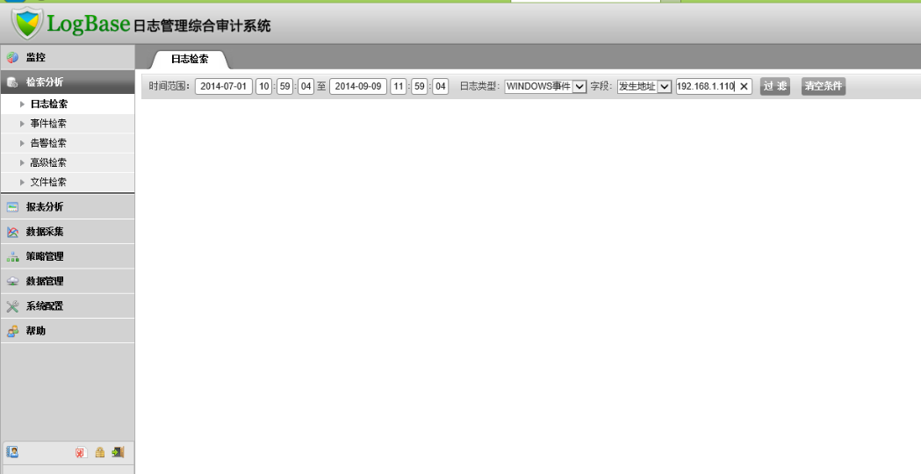
日志查询条件
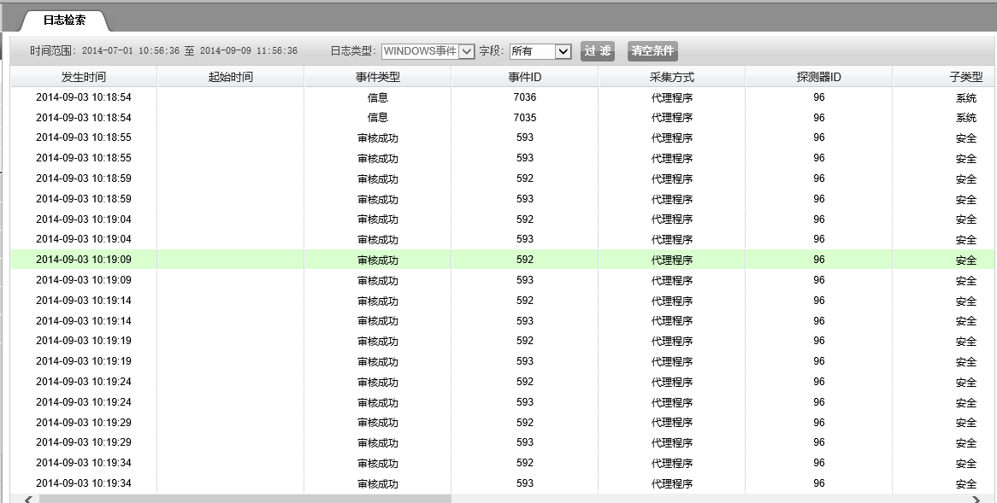
日志查询结果
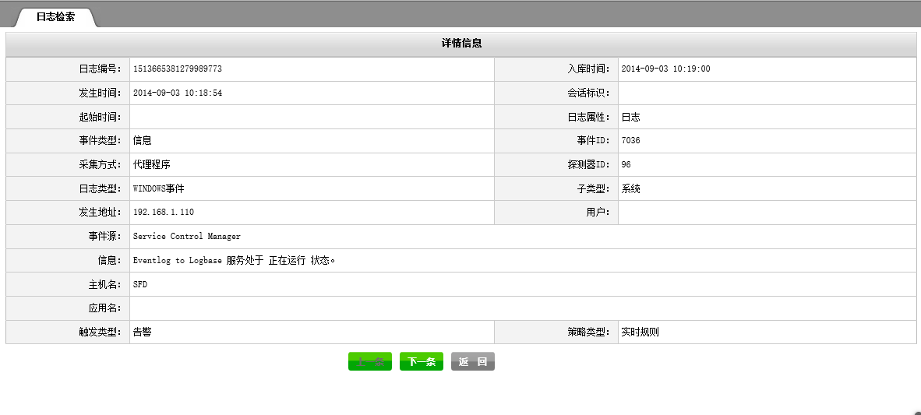
日志详细信息

事件检索
选择导航条上【检索分析】—>【事件检索】；检索方式如日志检索功能；选择“过滤”后，产生检索日志结果（在检索之后还可以在之前的检索结果中继续进行检索），如图所示：
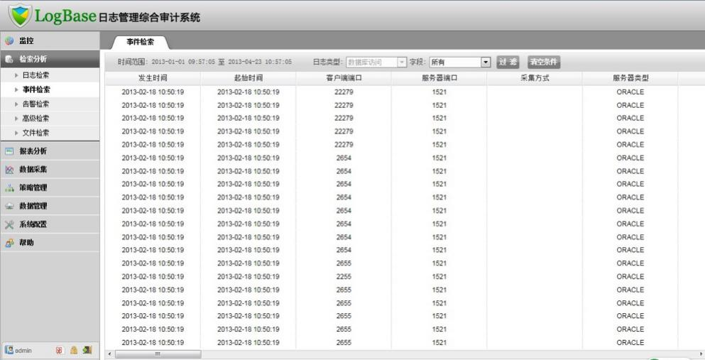
日志列表
点击列表中任一条日志，可查看此日志的详细内容：如图所示：
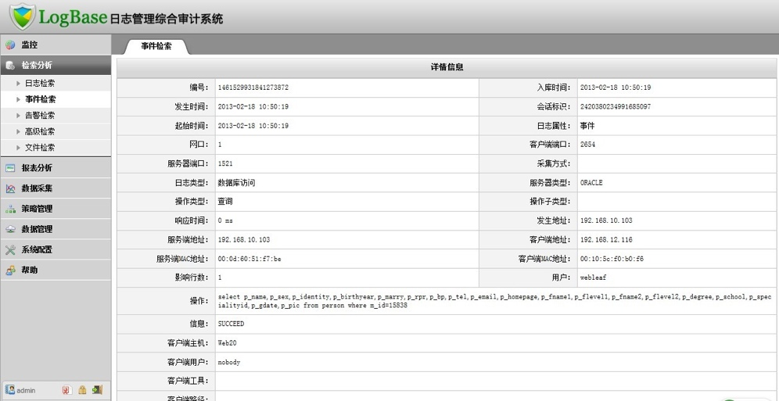
日志详细信息

告警检索
选择导航条上【检索分析】—>【告警检索】；选择“过滤”后，产生检索日志结果（在检索之后还可以在之前的检索结果中继续进行检索），如图所示：
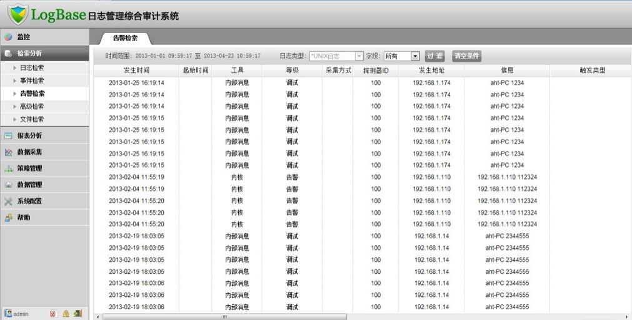
日志列表
点击列表中任一条日志，可查看此日志的详细内容：如图所示：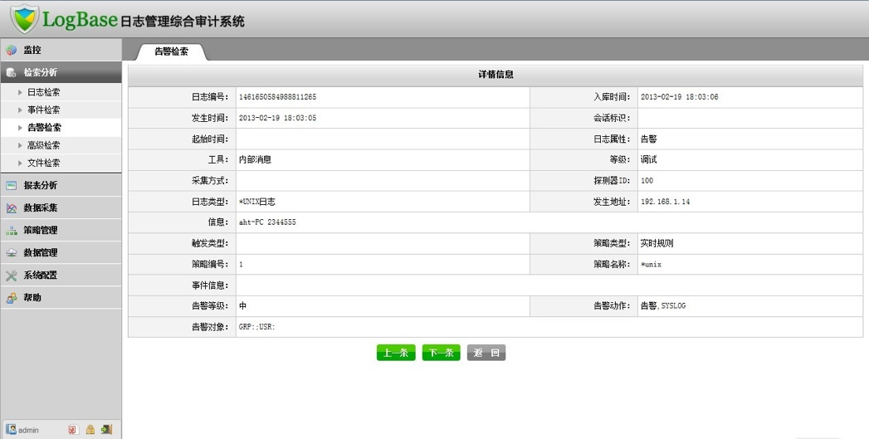
日志信息

高级检索
选择导航条上【检索分析】—>【高级检索】—>【高级检索】，如图所示：
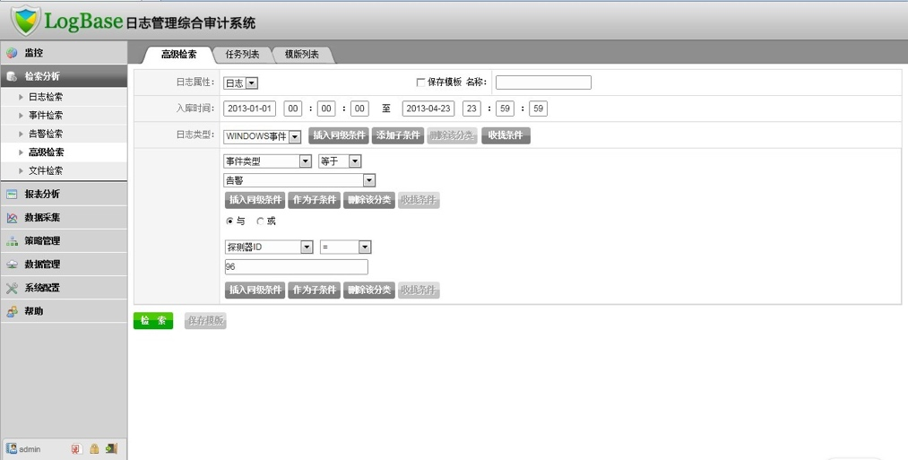
高级检索
高级检索：通过条件筛选查看各种组合条件下的日志，可生成模版供以后检索，包括【日志属性】选择，【入库时间】调整，【日志类型】选择，【模版】保存。在数据比较大的情况下检索会先显示部分日志
在日志类型中还有【插入同级条件】及【添加子条件】，可供多样选择条件同时查询及分类细致查询。如图所示：
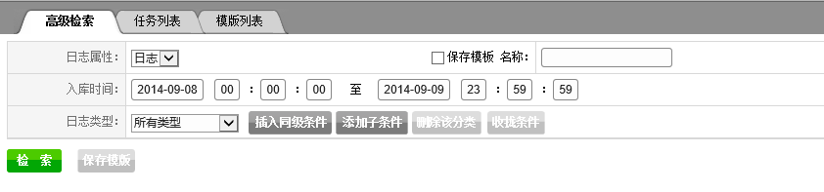
同级条件及子条件
选择好查询条件后，点击【检索】，检索的结果会显示在【任务列表】中，如图所示：
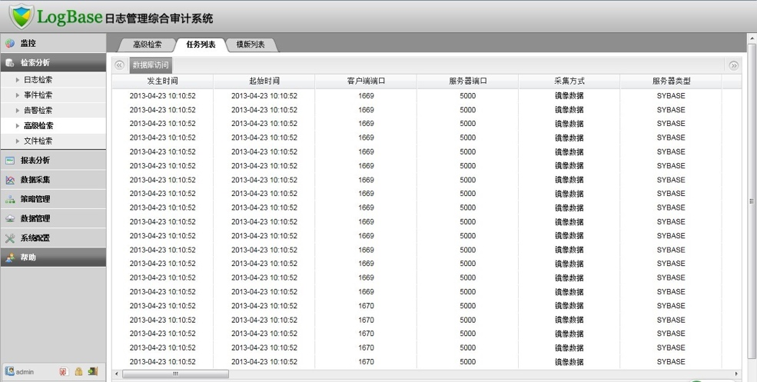
日志列表
点击列表中任一条日志，可查看此日志的详细内容：如图所示：
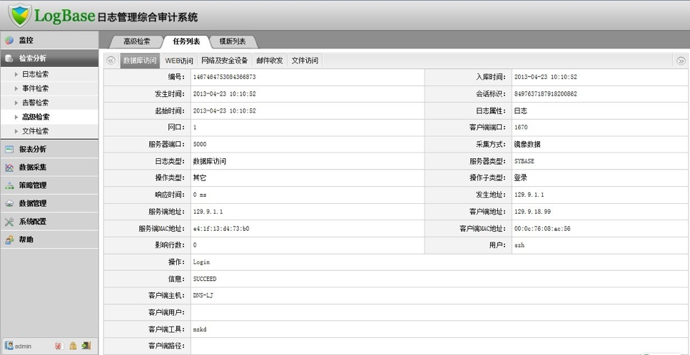
日志信息
高级检索示例：查询2014-7-1—2014-9-9日志类型为UNIX日志，工具为“内核”，触发类型为“告警”，探测器ID为“100”的日志。
1、先点击“清空条件”；
2、选择入库时间范围，2014-7-1—2014-9-9；
3、日志类型栏选择UNIX日志；
4、添加子条件，服务字段中选“工具”“等于”“内核”；
5、再插入同级条件，条件选择“与”，在字段中选择“触发类型”“等于”“告警”；
6、再插入同级条件，条件选择“与”，在字段中选择“探测器ID”“=”“100”，点击检索或保存此模板。
7、在过滤出来的列表中可查询其中日志的详细内容。如图,,
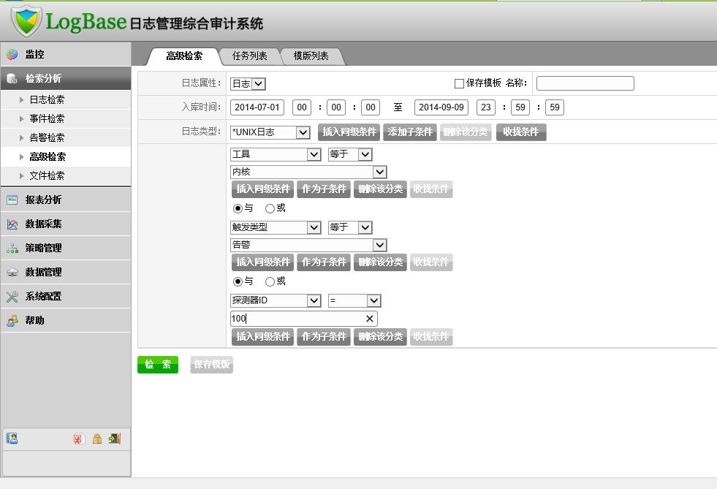 高级检索条件
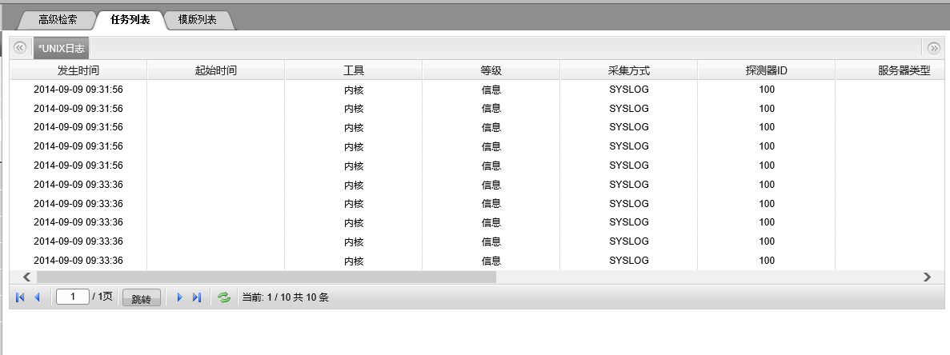
查询结果列表
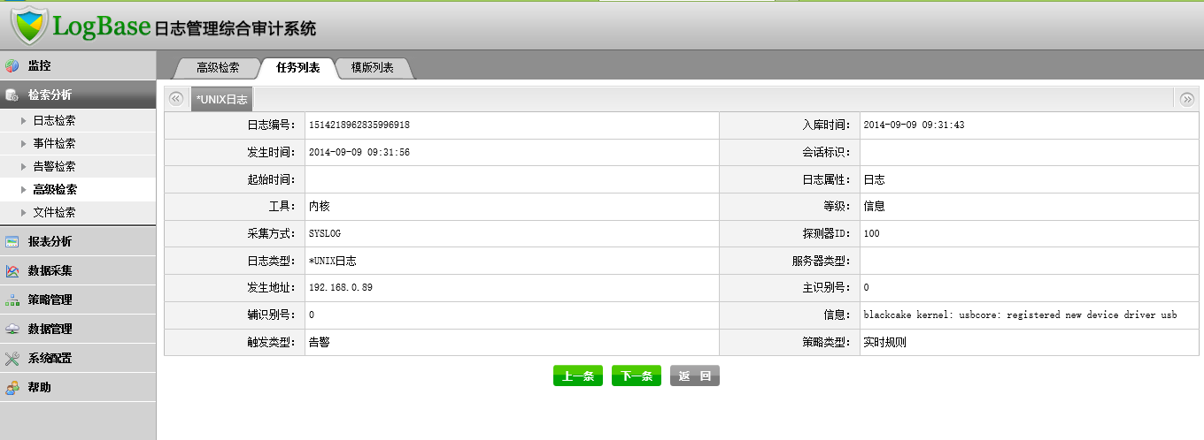
查询日志详细
选择导航条上【检索分析】—>【高级检索】—>【任务列表】，如图所示：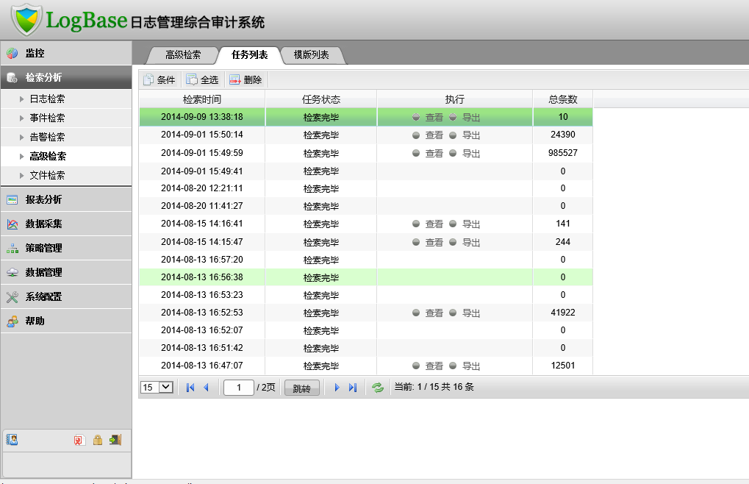
任务列表
如再次点击【任务列表】会显示查询结果，并在“执行“中提供【查看】和【导出】，点击【条件】可返回【高级检索】页面。需要提醒的是高级检索结果大于2000万条数据时不会有导出按钮。
选择导航条上【检索分析】—>【高级检索】—>【模版列表】，如图所示：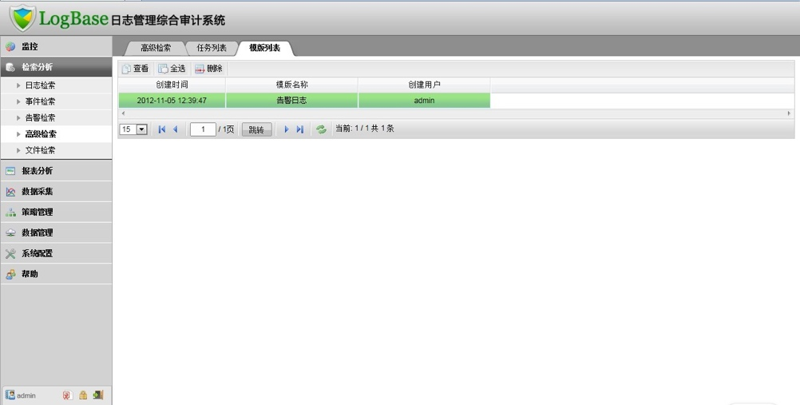
模版列表
选择【高级检索】页面，勾选“保存模版”并“命名名称”后，选择检索条件，点击【保存模版】，可生成模版。

文件检索
选择导航条上【检索分析】—>【文件检索】，如图所示：
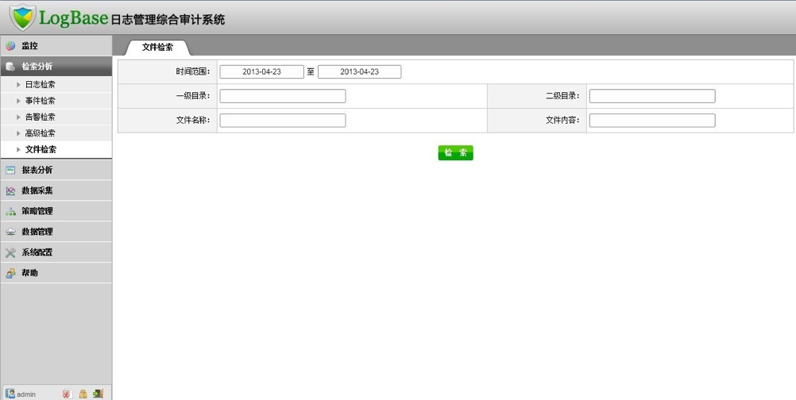
文件检索
文件检索：检索在【数据采集】-【原始文件管理】设定上传目录下的文件。

报表分析功能
知道创宇日志管理综合分析系统拥有强大的报表功能，内置能够满足不用客户审计需求的安全审计报表模板，支持自动或手工方式生成日志审计报表，审计报表还可以根据各行业审计需求、国家法律法规相关要求进行专门设计。
- 支持报表自定义扩展；
- 支持柱状、饼、折线等多种方式对统计数据进行展示；
- 支持按天、周、月自动周期性生成报表；
- 支持报表自动发送功能；

手动任务
选择导航条上【报表分析】—>【手动任务】—>【手动生成】，如图所示：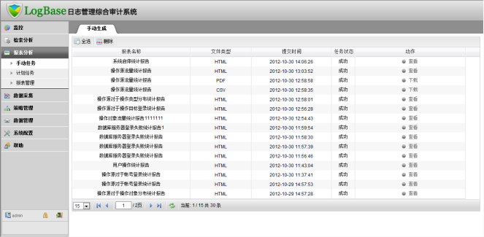
报表列表
手动任务：查看手动生成的历史任务报表
生成的报表在“动作”下提供【查看】与【下载】，点击【查看】，如图所示：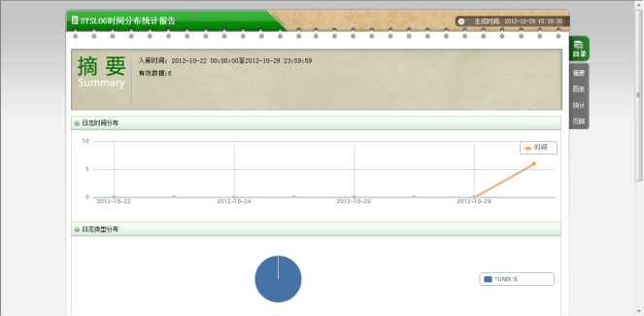
报表视

计划任务
选择导航条上【报表分析】—>【计划任务】，如图所示：
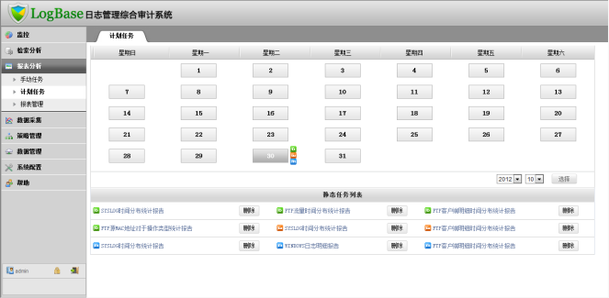
计划任务
计划任务：查看定期自动生成的任务报表，可分为：D日报，W周报及M月报三种。需要注意的是计划任务最多只记录20条，所有用户加起来的总数不会超过20条。
计划任务报表的配置是在手动生成报表时设置的，如下，勾选计划任务，里面有选择每日，每周以及每月
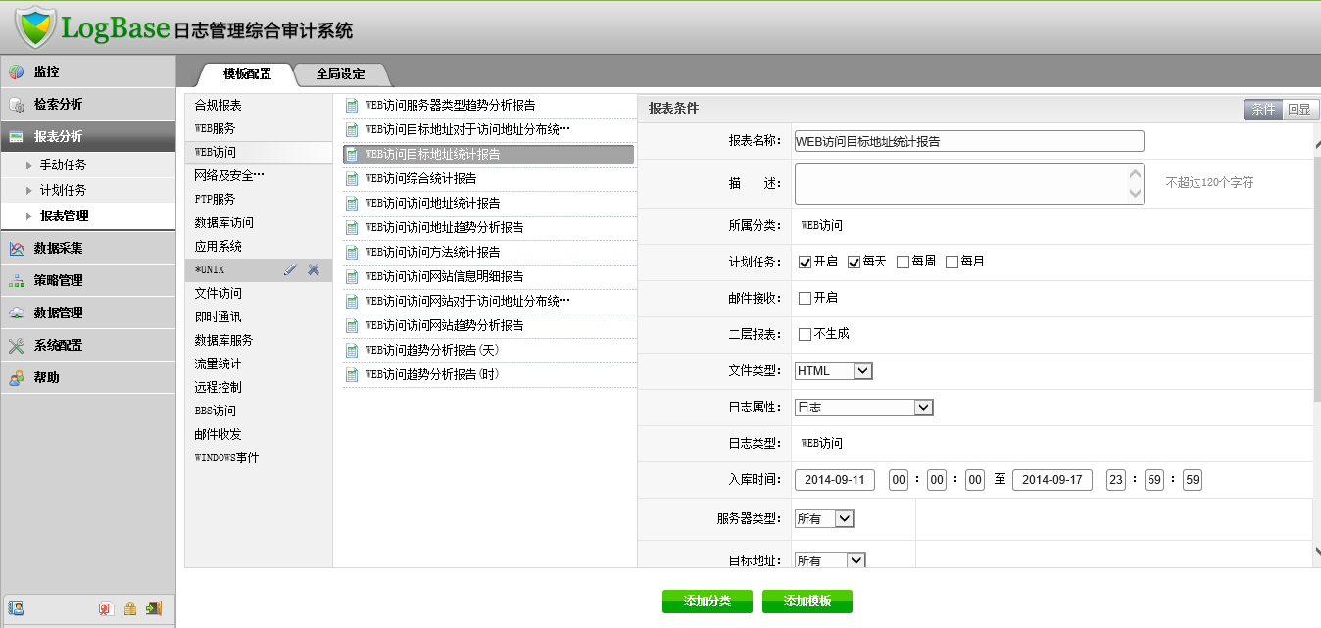
计划任务配置

计划任务下面还有个邮件接收选项，勾选后如下所示：
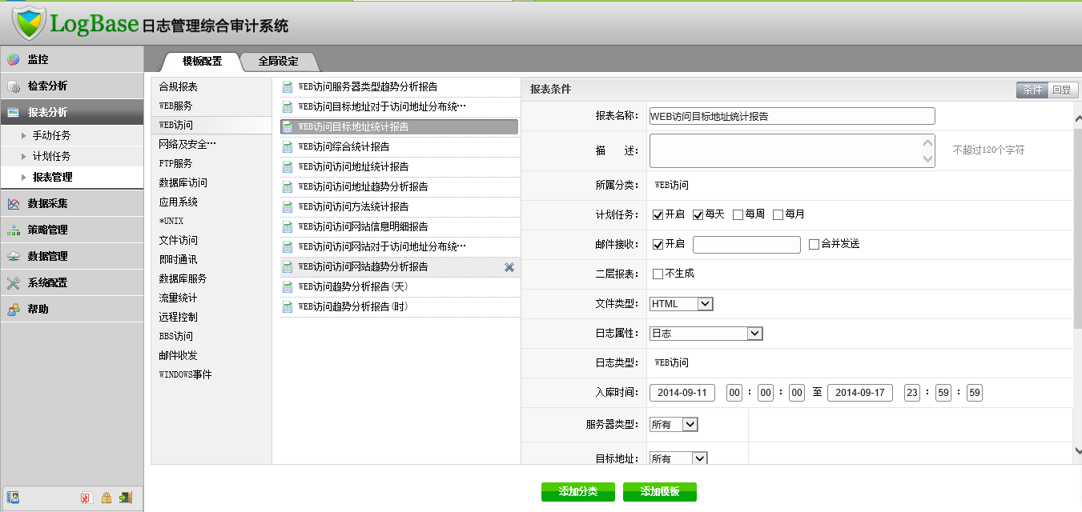
可以看到有个合并发送，意思是比如两个报表需要对比或者同时查看，选择合并发送就会把两个报表同时发到邮箱，方便做对比分析。

报表管理

报表管理
选择导航条上【报表分析】—>【报表管理】—>【模板配置】，如图所示：
报表配置：针对不同需求定制报表模版；
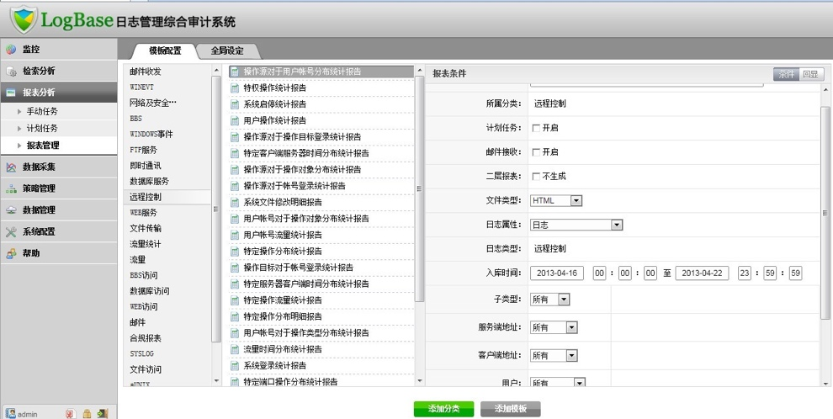
模板配置
点击“添加分类”，增加报表大类选项，如图所示：
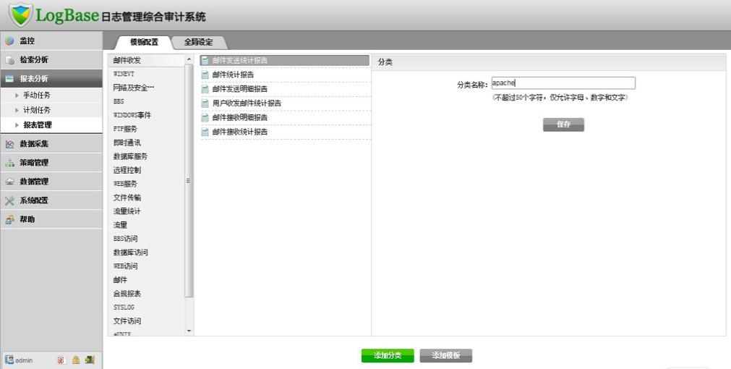
添加分类
点击“添加模版”，增加报表模版选项，如图所示：
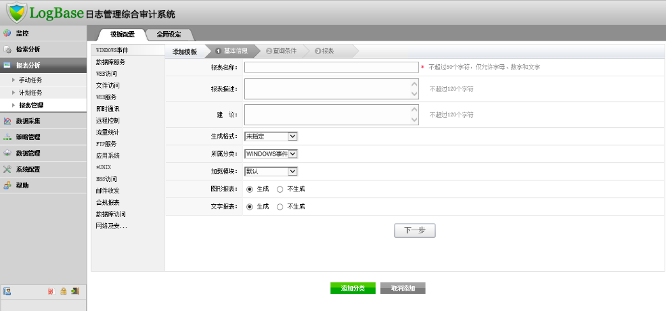
添加模版
在【模板配置】中【报表条件】
如图所示，【条件】里针对需要选择所需条件选项；
- 报表名称：填写该报表项目名称；
- 所属大类：根据第一栏大类选择变换；
- 计划开启：选择不同计划时间 ；
- 邮件开启：选择生成报表发送邮箱；
- 文件类型：根据需求选择生成的报表格式；
- 日志属性：根据需要选择生成的报表属性；
- 日志类型：根据所属大类产生不同的日志类型；
- 入库时间：根据所需生成固定时间段的报表；
- 事件类型：根据需要选择生成不同的事件类型
- 子类型：根据需要选择生成不同的子类型
- 发生地址：根据需要选择日志发生地址
- 用户：根据所需选择用户生成报表
- 主机名：根据所需选择主机名生成报表
- 应用名：根据所需选择应用名
：多选可通过可添加多个同级项
【回显】里显示当前模版设置的具体内容，如图所示：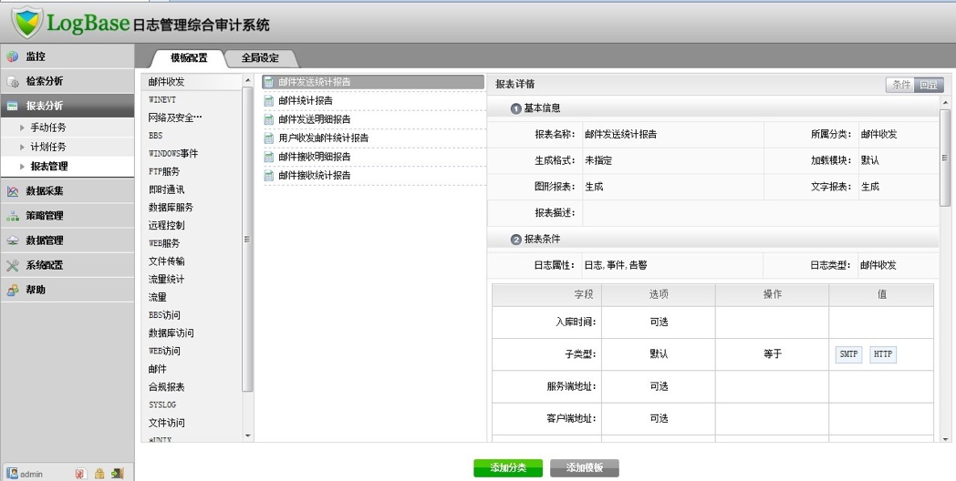
回显模版
Windows事件报表配置中增加了发生时间字段，如下
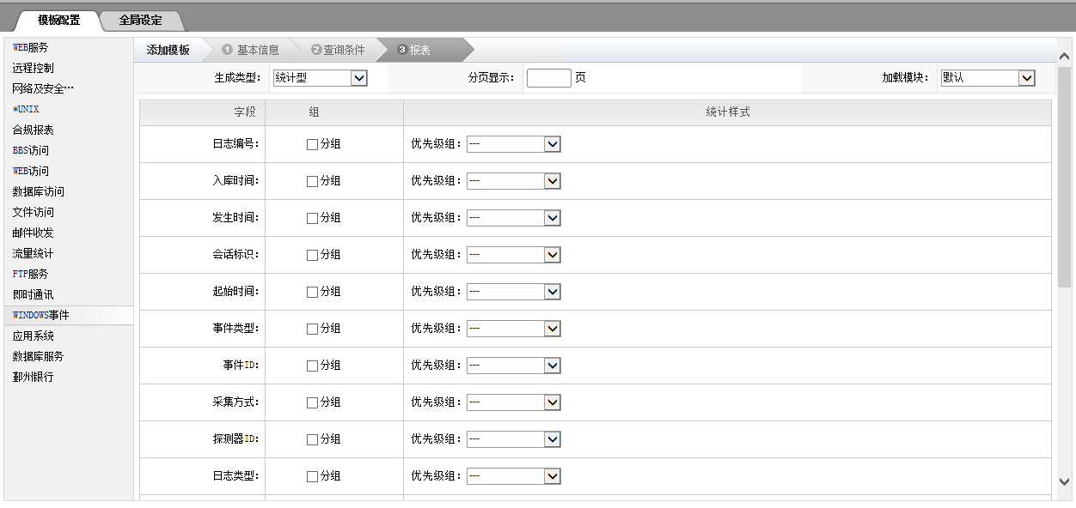
选择导航条上【报表分析】—>【报表管理】—>【全局设定】，如图所示：
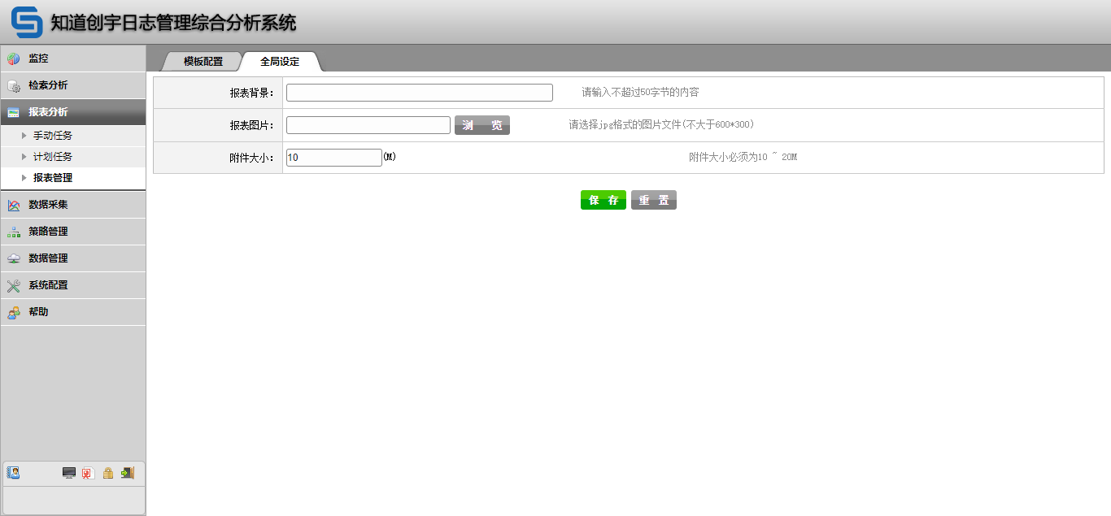
全局设定
报表素材：可上传模版背景片
- 报表背景：可给该上传背景取名称
- 报表片：点击“浏览”可选择本地目录下的备上传保存
全局设定里的背景和片是指生成PDF格式报表时里面的背景字样和片。如果有客户认为不需要可以删掉，这样生成的报表不会有背景。

生成报表
示例：生成数据库服务器登录统计报告
1、选择导航条上【报表分析】—【报表管理】—【模板配置】；选择“数据库访问”再选择“数据库服务器登录统计报告”
2、报表条件中选择需要的条件，最后执行报表。需要注意的是尽可能不要配置那种具有唯一性的字段。如图所示：
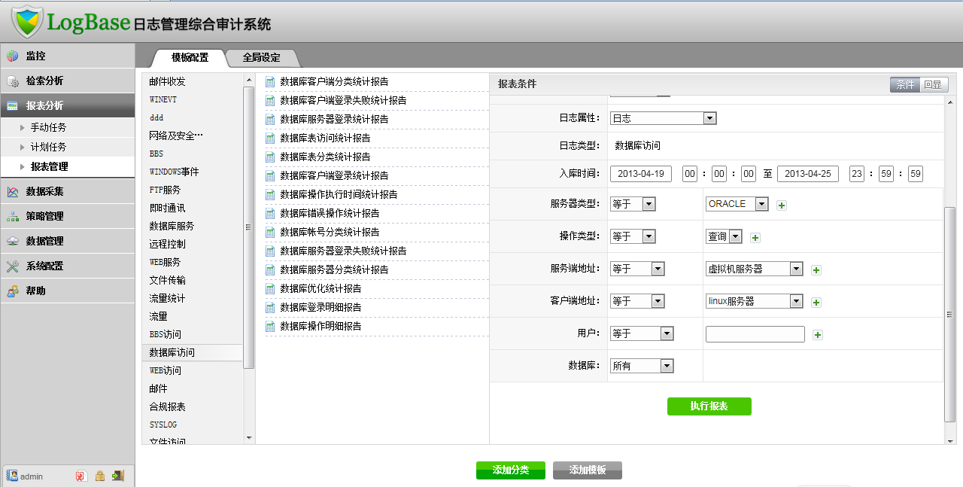
定义报表条件
新增WINDOWS用户账户锁定统计报告，配置如下
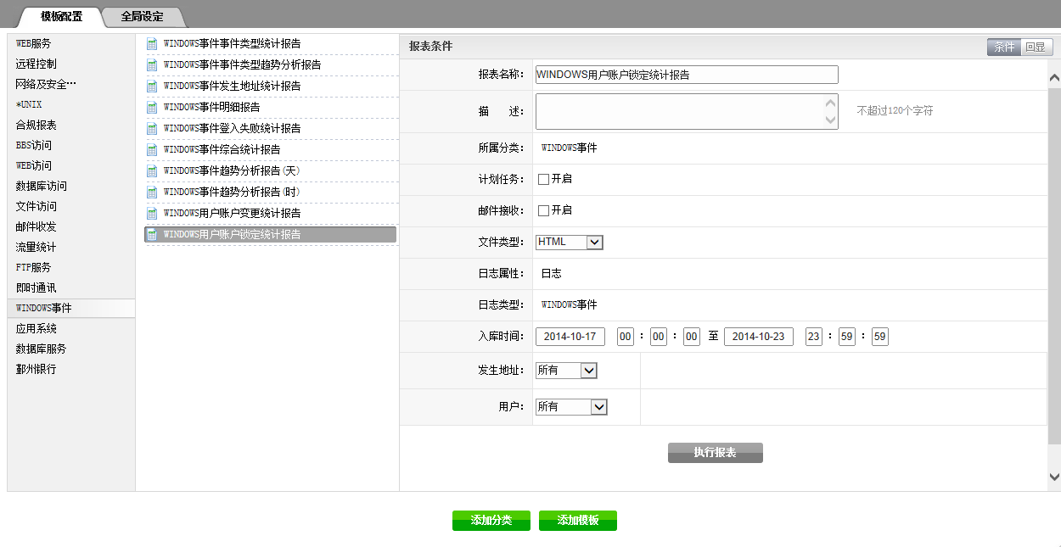
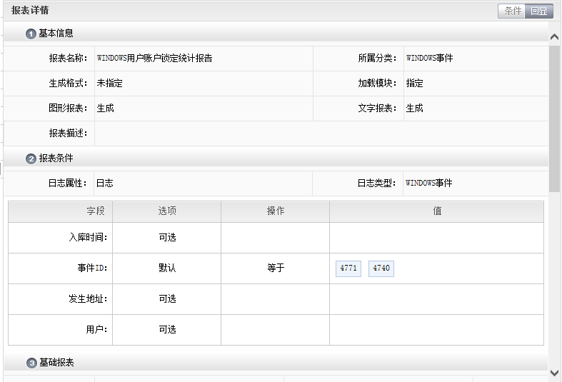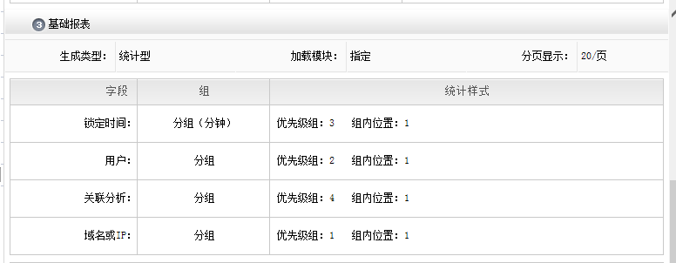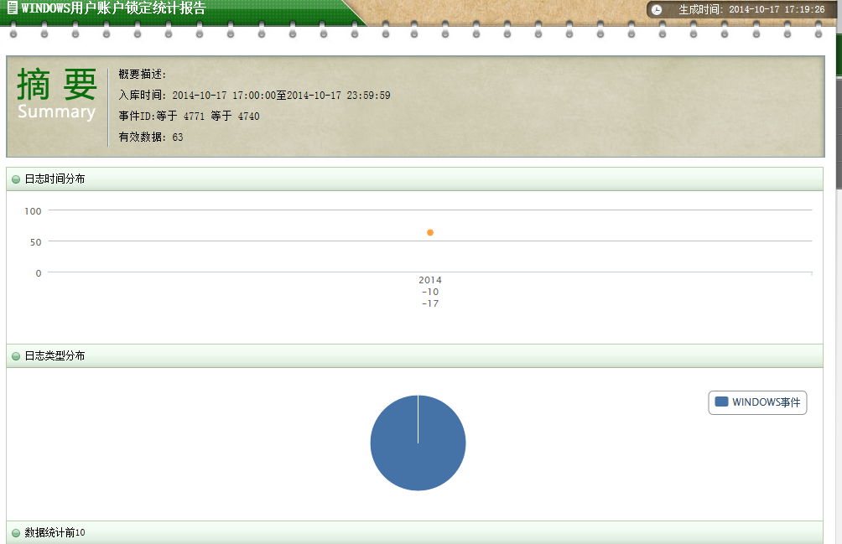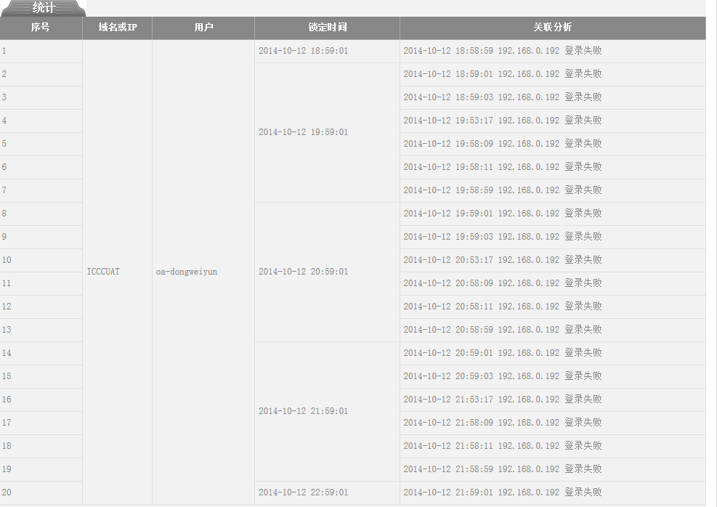

数据采集

日志导入
选择导航条上【数据采集】—>【日志导入】，如图所示：
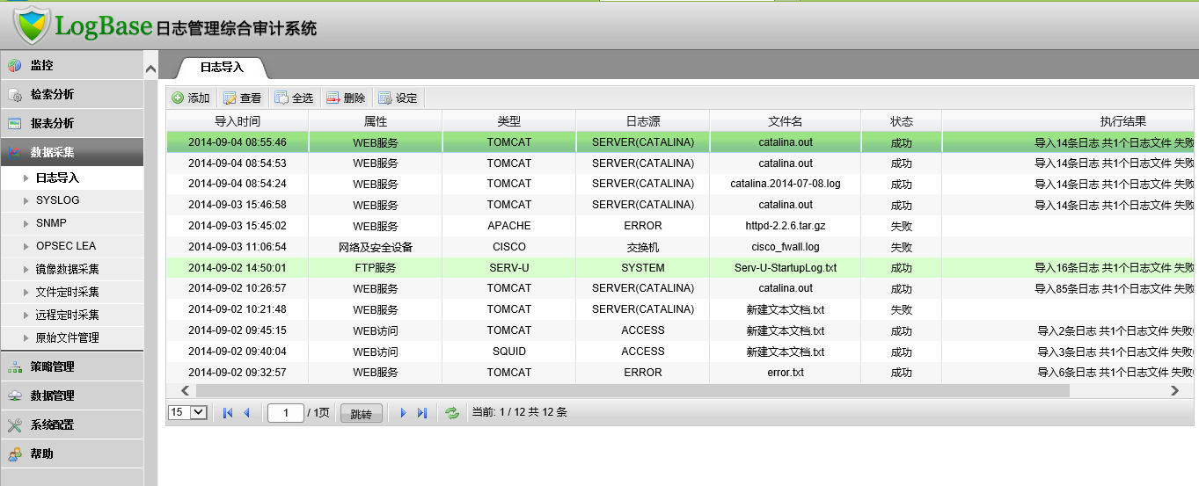
日志导入
用户可以点击【添加】将原始日志文件导入到日志管理综合分析系统中，再通过日志管理综合分析系统去对日志进行检索、分析；
点击【添加】如图所示：
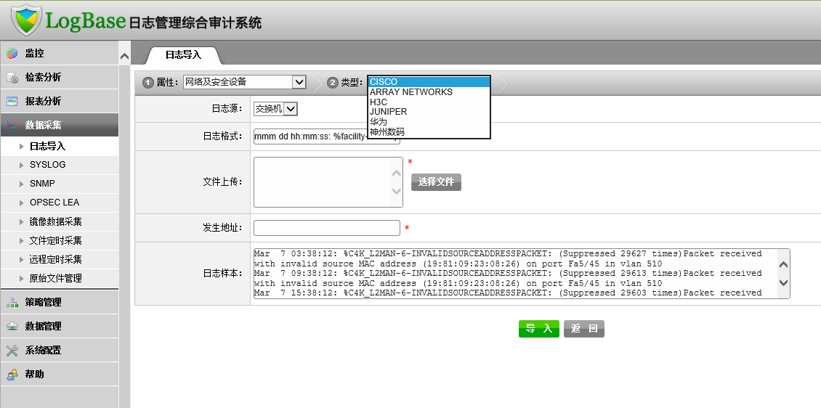
添加
需要注意的是文件访问类型新增的openssh类型，如下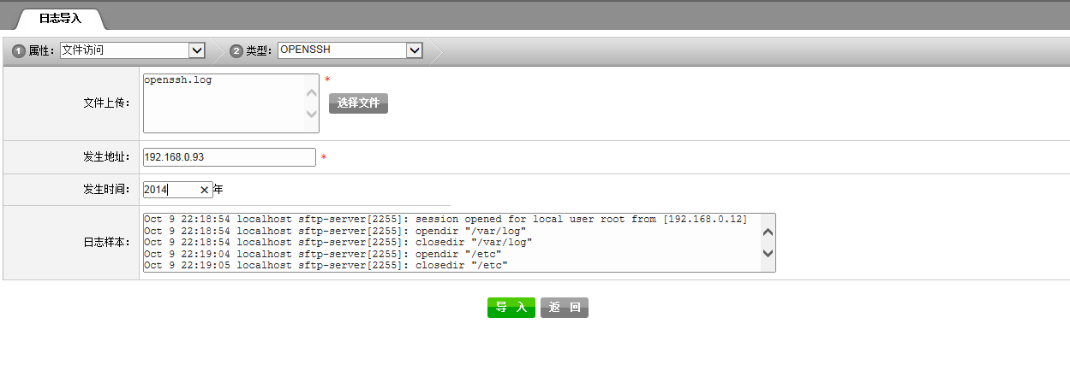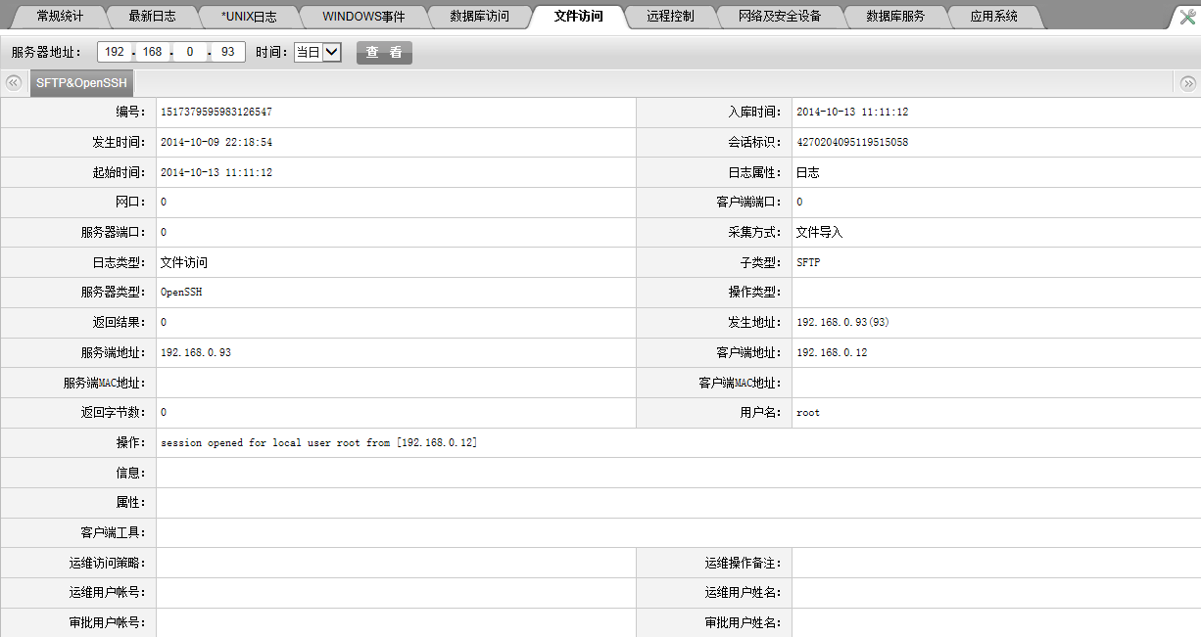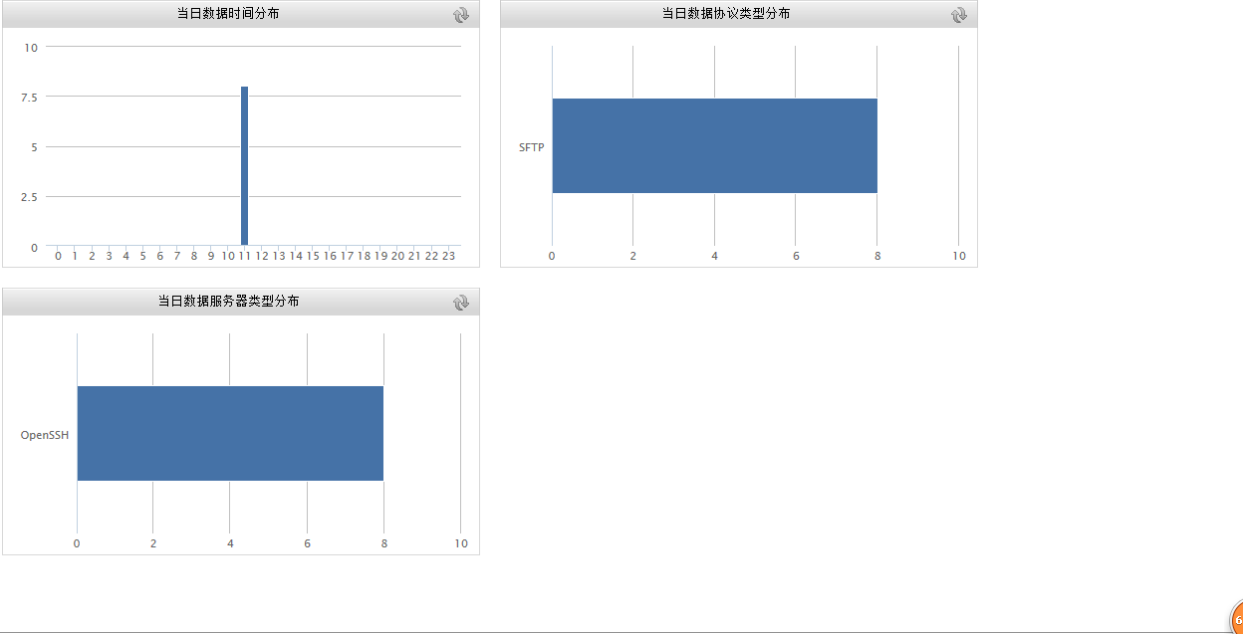
可选择文件的属性和类型如下表：
属性 | 类型
*UNIX
Windows事件 | Windows 2003、windows 2008 等
网络安全设备 | CISCO、H3C、神州数码等
AS400日志 | AS400
数据库访问 | MYSQL
WEB访问 | APACHE、IIS、TOMCAT等
文件访问 | VSFTPD、IISFTPD、SERV-U等
数据库服务 | ORACLE、SYBASE、MSSQL等
WEB服务 | APACHE、TOMCAT、NGINX等
FTP服务 | VSFTPD、NCFTPD、PROFTPD等
应用系统 | Log4j
点击【选择文件】即可上传文件，如图所示：
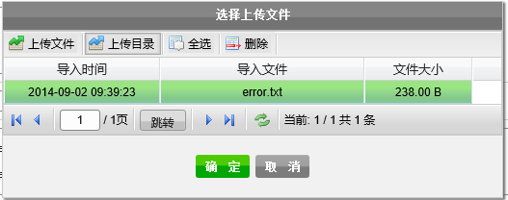
上传文件
导入日志时需选择相应的日志属性、类型和日志源否则会导入失败，日志导入可以单个文本导入，也可以用压缩包导入，如果一个压缩包中有不同类型的日志，日志管理综合分析系统只会导入符合的日志文件，填写日志发生的服务器地址或网站域名，检索时可辨识日志的所属。
支持的压缩格式：rar、zip、tgz、tar、gz、tar、tbz、tar、bz2、gz、tar、gz、bz2、tar、bz2、7z。
应用系统增加log4j格式的日志导入，同时在这里提供一些简单的基本的参数供参考。
参数 | 说明 | 例子
%c | 列出logger名字空间的全称，如果加上{<层数>}表示列出从最内层算起的指定层数的名字空间 | log4j配置文件参数举例 | 输出显示媒介
 |  | 假设当前logger名字空间是"a.b.c"
 |  | %c | a.b.c
 |  | %c{2} | b.c
 |  | %20c | （若名字空间长度小于20，则左边用空格填充）
 |  | %-20c | （若名字空间长度小于20，则右边用空格填充）
 |  | %.30c | （若名字空间长度超过30，截去多余字符）
 |  | %20c | （若名字空间长度小于20，则左边用空格填充；若名字空间长度超过30，截去多余字符）
 |  | %-20c | （若名字空间长度小于20，则右边用空格填充；若名字空间长度超过30，截去多余字符）
%C | 列出调用logger的类的全名（包含包路径） | 假设当前类是"org.apache.xyz.SomeClass"
 |  | %C | org.apache.xyz.SomeClass
 |  | %C{1} | SomeClass
%d | 显示日志记录时间，{<日期格式>}使用ISO8601定义的日期格式 | %d{yyyy/MM/dd HH:mm:ss,SSS} | 2005/10/12 22:23:30,117
 |  | %d{ABSOLUTE} | 22:23:30,117
 |  | %d{DATE} | 12 Oct 2005 22:23:30,117
 |  | %d{ISO8601} | 2005-10-12 22:23:30,117
%F | 显示调用logger的源文件名 | %F | MyClass.java
%l | 输出日志事件的发生位置，包括类目名、发生的线程，以及在代码中的行数 | %l | MyClass.main(MyClass.java:129)
%L | 显示调用logger的代码行 | %L | 129
%m | 显示输出消息 | %m | This is a message for debug.
%M | 显示调用logger的方法名 | %M | main
%n | 当前平台下的换行符 | %n | Windows平台下表示rn  UNIX平台下表示n
%p | 显示该条日志的优先级 | %p | INFO
%r | 显示从程序启动时到记录该条日志时已经经过的毫秒数 | %r | 1215
%t | 输出产生该日志事件的线程名 | %t | MyClass
%x | 按NDC（Nested Diagnostic Context，线程堆栈）顺序输出日志 | 假设某程序调用顺序是MyApp调用com.foo.Bar
 |  | %c %x - %m%n | MyApp - Call com.foo.Bar.  com.foo.Bar - Log in Bar  MyApp - Return to MyApp.
%X | 按MDC（Mapped Diagnostic Context，线程映射表）输出日志。通常用于多个客户端连接同一台服务器，方便服务器区分是那个客户端访问留下来的日志。 | %X{5} | （记录代号为5的客户端的日志）
%% | 显示一个百分号 | %% | %

Syslog
选择导航条上【数据采集】—>【syslog】，如图所示：
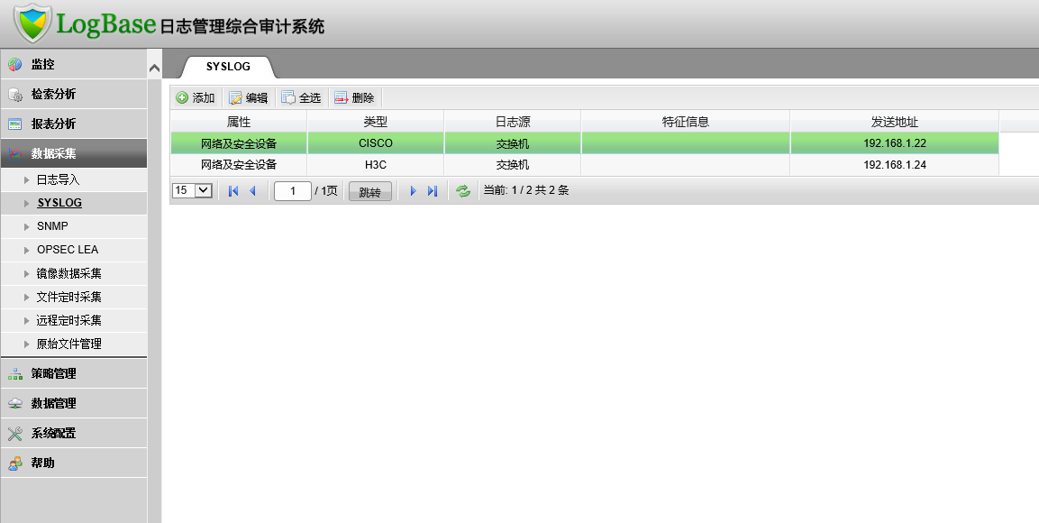
syslog
【syslog】可以自定义设置需要采集的syslog日志的属性、类型和日志源，以及日志的特征和发生的服务器地址，如图所示：
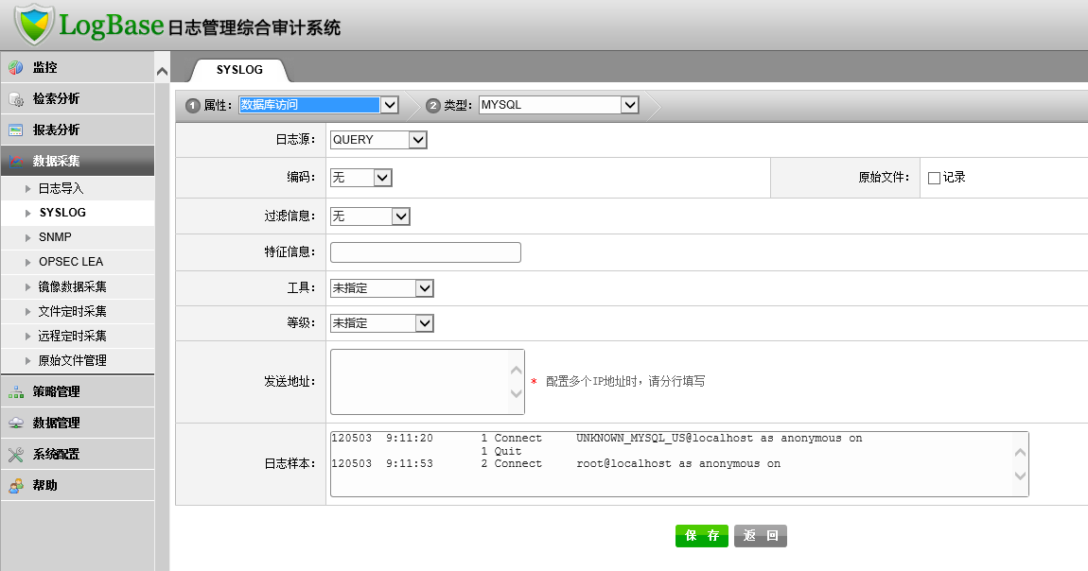
syslog采集设置
Syslog常被称为系统日志或系统记录，是一种用来在互联网协定（TCP/IP）的网络中传递记录文档讯息的标准。
syslog提供了一个便于管理员理解日志的机制。系统日志消息中有标准格式的消息（称为系统日志消息、系统错误消息或简单系统消息），也有从调试命令输出的消息。这些消息是在网络运作过程中生成的，旨在指明网络问题的类型和严重程度，或者帮助读者用户检测路由器的活动，比如配置的变更。

SNMP
选择导航条上【数据采集】—>【SNMP】，如图所示：
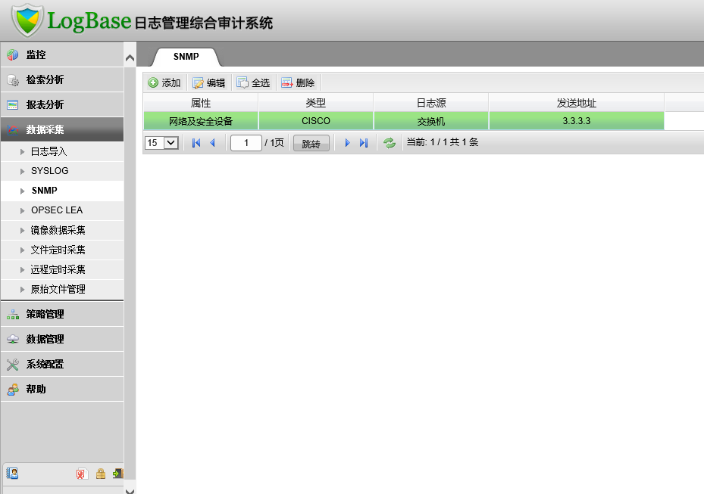
snmp
【snmp】可以自定义设置需要采集的网络安全设备日志的源、类型和发生地址，如图所示：
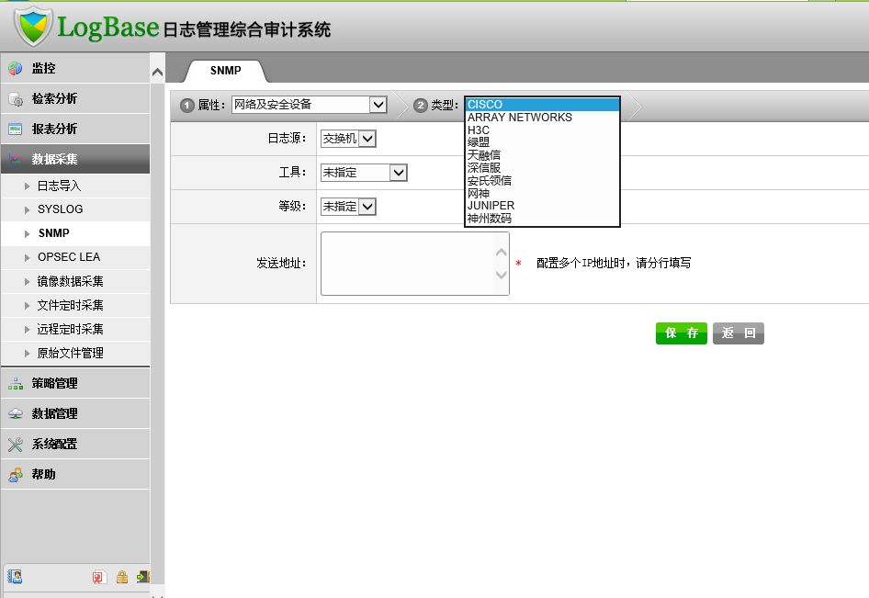
snmp采集设置
根据填写设备的属性、类型、日志源、工具、等级和发生地址即可。

Opsec Lea
选择导航条上【数据采集】—>【opsec lea】，如图所示：
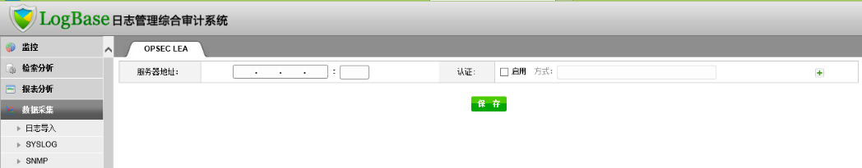
opsec lea

镜像数据采集
选择导航条上【数据采集】—>【镜像口数据采集】，如图所示：
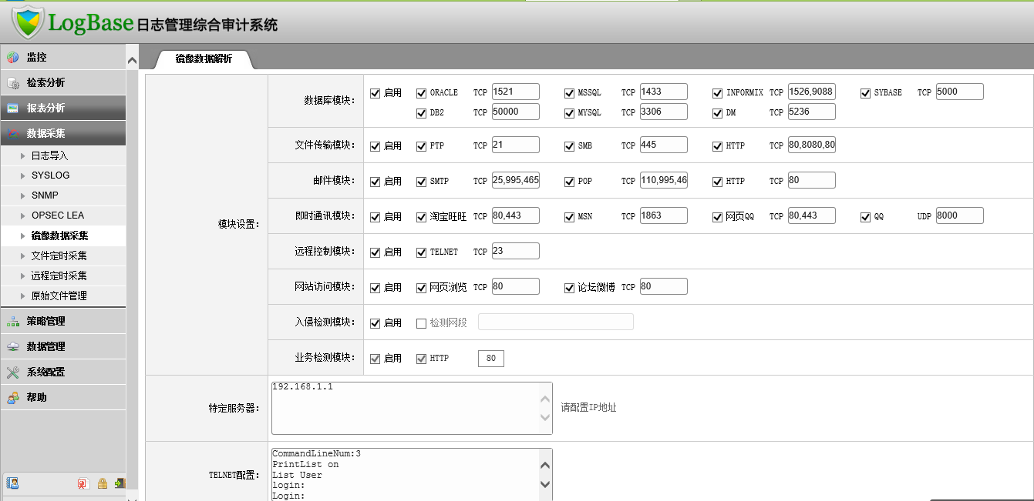
数据口的镜像采集
该功能通过交换机和镜像口获取网络流量，选择启用或停用来启用或停用对应协议的日志采集功能；若存在多个端口则用逗号分开；其中入侵检测模块是对入侵行为的检测。它通过收集和分析网络行为、安全日志、审计数据、其它网络上可以获得的信息以及计算机系统中若干关键点的信息，检查网络或系统中是否存在违反安全策略的行为和被攻击的迹象。业务检测模块则是对特定的应用服务器的特定端口进行采集，需要在【策略管理】-【业务策略】里配置过之后才会显示在镜像数据采集里面。
【特定服务器】用于有长连接应用的数据库服务器，即某些应用在审计系统上线前已经连接至数据库服务器且长期保持连接会话。 配置特定服务器可以使审计系统能够准确捕获、分析长连接操作记录。由于系统上线时，长连接应用已经完成数据库登陆过程，所以对于长连接数据库访问，审计系统无法分析出数据库用户名等信息，只能记录时间、IP、端口、操作信息。
【telnet配置】和【http配置】保留默认即可
【流量监控】可以采集指定服务器的所有网络流量，如图所示：
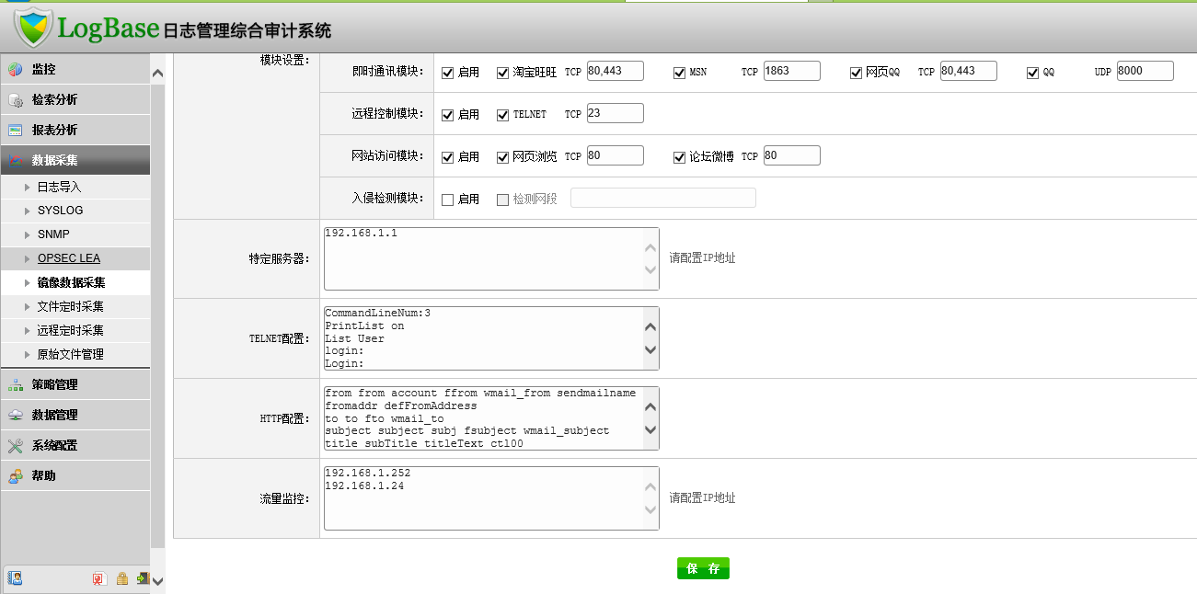
流量监控

文件定时采集
选择导航条上【数据采集】—>【文件定时采集】，如图所示：
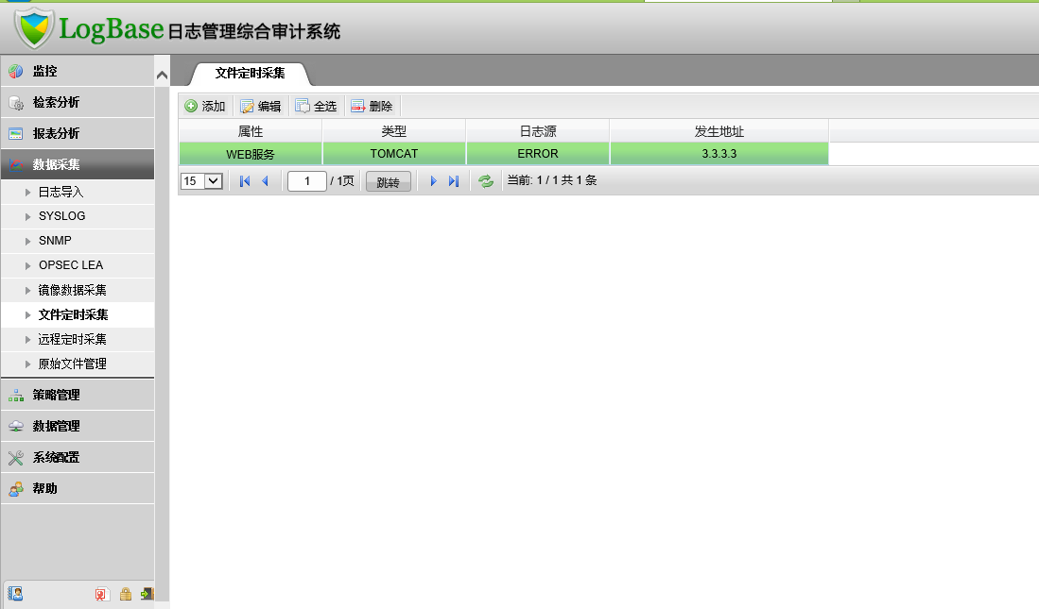
文件定时采集
此功能日志管理综合分析系统会将客户端发送至服务器的的日志存储至指定目录下，并定时去扫描目录下的日志，对日志进行检析，点击【添加】进行详细的设定如图所示：
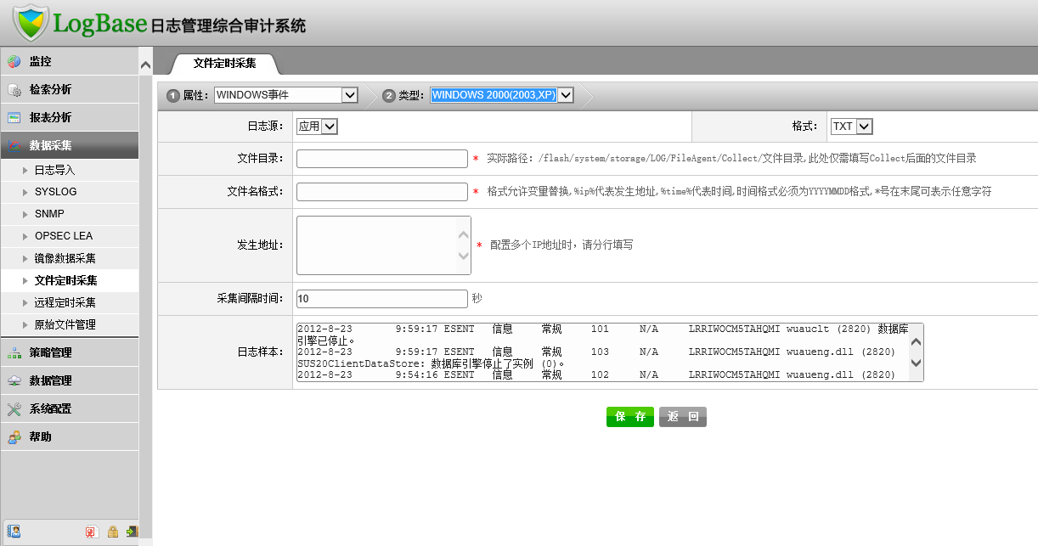
文件定时采集设置
添加时选择相应的日志属性、类型和日志源，可以在【文件目录】下指定存储的目录，【文件名格式】中自定义指定文件名格式，如添加IIS_%ip%_%time%*.log让IIS的日志包涵日志所产生的IP地址和时间，以防文件重名覆盖，方便检索、分析，填写【发生地址】或【网站域名】以便得知日志的所发生的服务器。如果要填写多个发生地址，只有配置变量%IP%时才行。目前时间格式只支持连续的YYYYMMDD，即20140918这种，中间不能加符号。

远程定时采集
选择导航条上【数据采集】—>【远程定时采集】，如图所示：
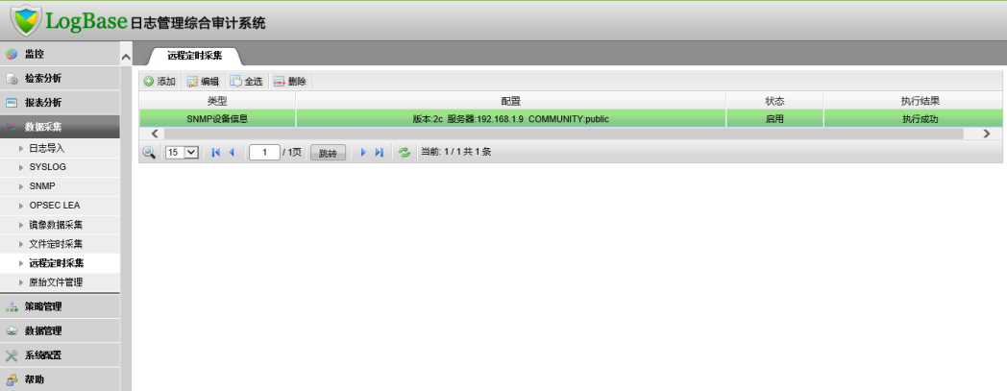
远程定时采集
远程定时采集主要通过snmp协议采集服务器信息，及MSSQL transaction日志，snmp协议支持v1和v2c两个版本。如图和
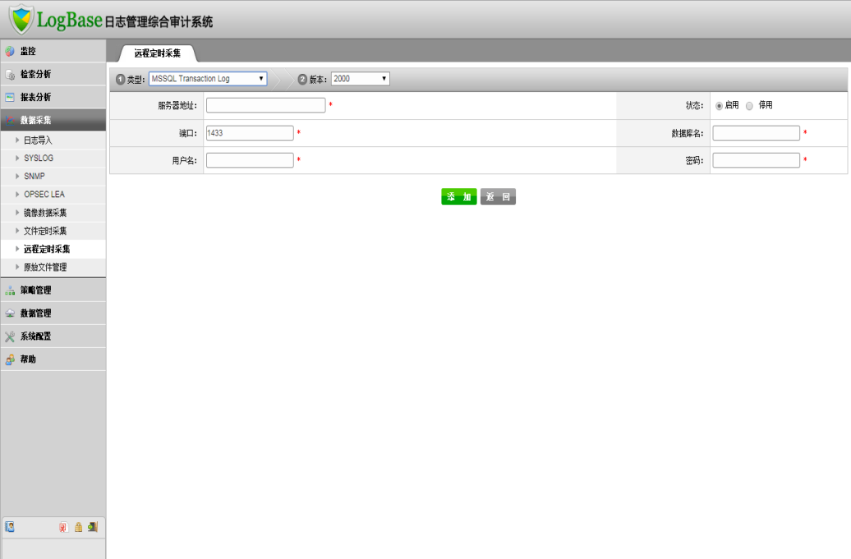
MSSQL transaction log配置
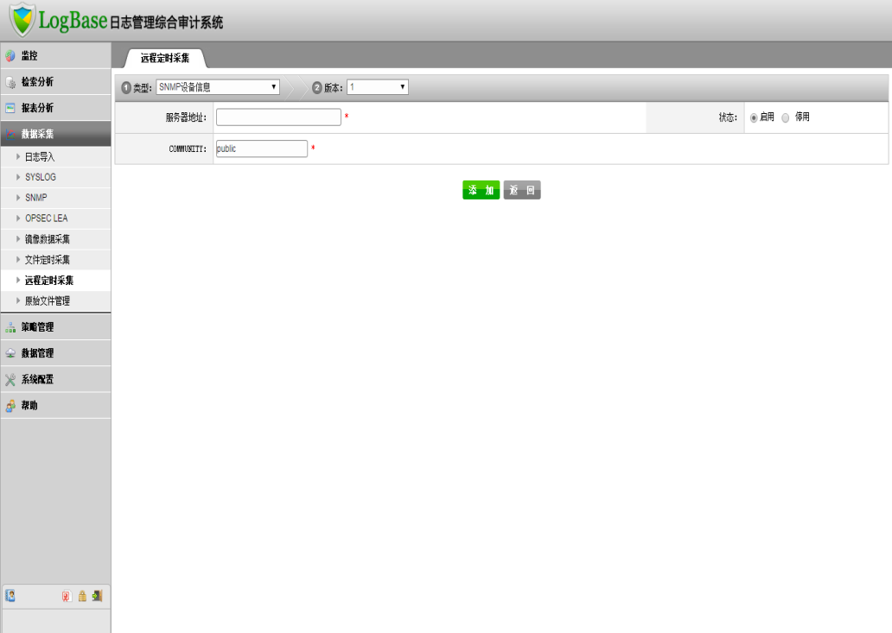
snmp配置
MSSQL设置成功后，可在实时监控中的【数据库服务】里面查看收到的日志，这个日志是不会重复采集的，当有新的日志出现才会采集。Snmp采集设置好后会出现在监控-资产状况-网络设备里，日志采集方式如agent采集相似。

原始文件管理
选择导航条上【数据采集】—>【原始文件管理】，如图所示：
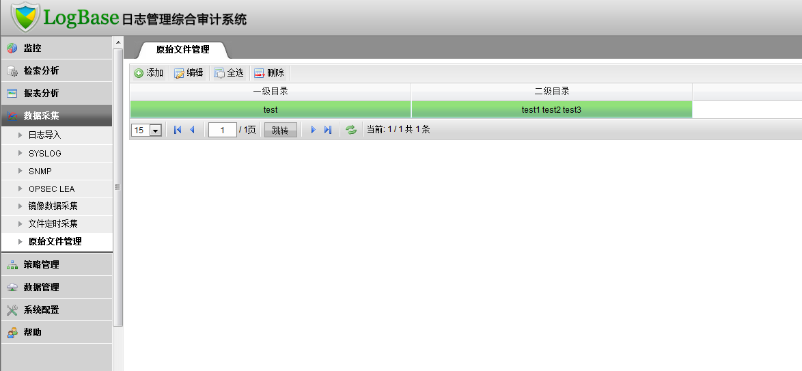
原始文件管理
【原始文件管理】可以在日志审计系统中自行创建目录然后将原始日志不做分析放置在系统中归档，作为文件服务器使用。

策略管理

内置策略
选择导航条上【策略管理】—>【内置策略】，设置关联分析和数据策略如图所示：
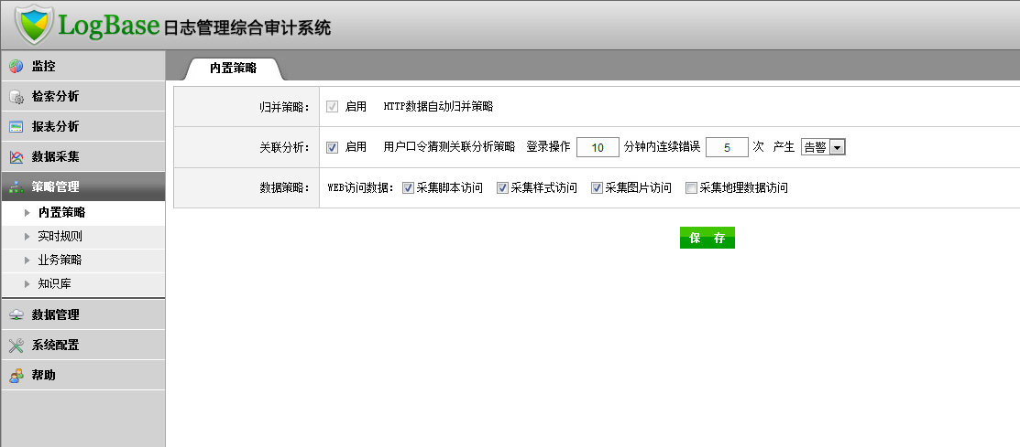
内置策略
【归并策略】默认启用对HTTP访问数据同一会话的日志归并。
【关联分析】可以设置用户在登陆后的规定时间内因多次操作错误而产生告警或事件；
【数据策略】对WEB访问数据采集进行分类设置。

实时规则
选择导航条上【策略管理】—>【实时规则】，设置关联分析和数据策略如图所示：
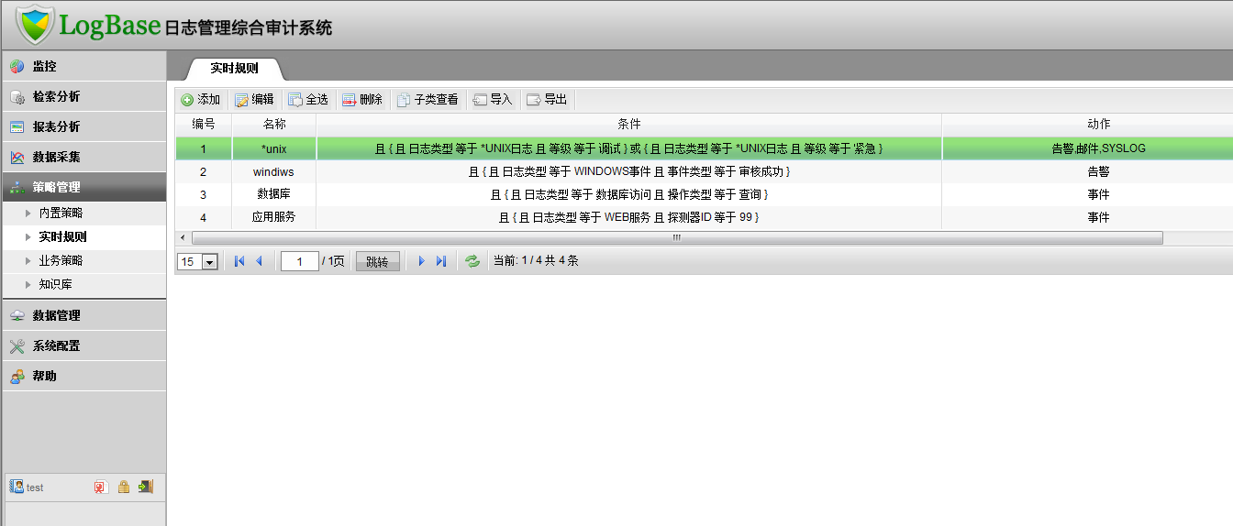
实时规则
用户可在此增加、删除、修改和导入导出实时分析规则；规则定义通过多重条件匹配，根据用户关注点对海量日志进行筛选、定义、告警或者丢弃；规则定义可将采集到的日志类型分成丢弃、阻断、事件、告警四类；实时分析规则可包含两层规则定义，第一层规则下可添加子类规则；点击【编辑】可查看、修改现有规则条件；点击【添加】，如图所示：
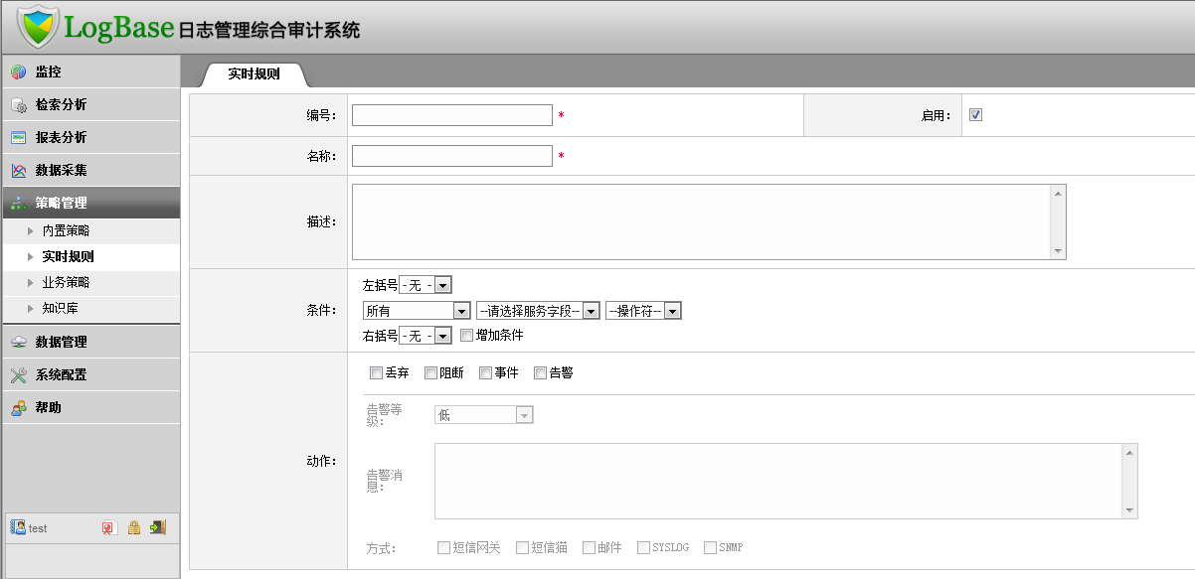
增加新规则
增加新规则：输入易识别的<规则编号>、<名称>、<描述>信息；规则条件可选择所有服务列表并相应的服务字段来定义；通过勾选<增加条件>可添加无穷层级规则条件匹配；新规则定义应优先定义大类规则，如：数据库类、SYSLOG类、网络行为类、系统日志类等；然后在此大类下增加子类规则进行细分。告警日志规则定义：若此规则定义为产生告警，则需输入告警消息、选择告警等级、事件分类、攻击手段、告警接受组（已添加系统用户组）以及短信和邮件告警（已配置好告警接口）；
设置规则条件：需要注意逻辑关系以及运算顺序（括号的操作），以保证规则正常的被使用；丢弃规则拥有最高优先级；子类规则应该是对上层规则的细化，脱离了上层规则是无效的；规则设置需要注意：规则以树型结构设计；对后续规则的设定要仔细：如日志不符合当前规则定义，此规则是否跳转或结束，跳转会继续匹配到下一条规则定义；定义不当会引起日志是否正确的被反应在实时审计中；严重情况会出现定义的敏感日志信息没有产生告警，破坏系统的实时性与功能性；
选择要增加子类规则的项，点击【子类查看】，查看，修改、增加此规则下的子类规则；如图所示：
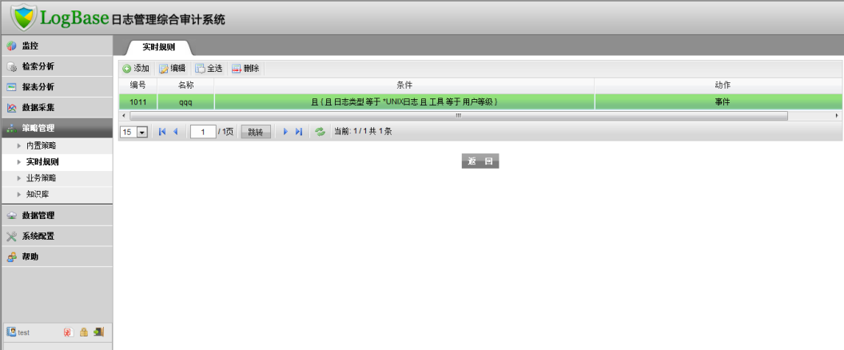
子规则列表
子规则是对父规则的细化定义，增加了规定定义的灵活性；新子规则的增加操作方法同父规则。

业务策略
选择导航条上【策略管理】—>【业务策略】，如图所示：
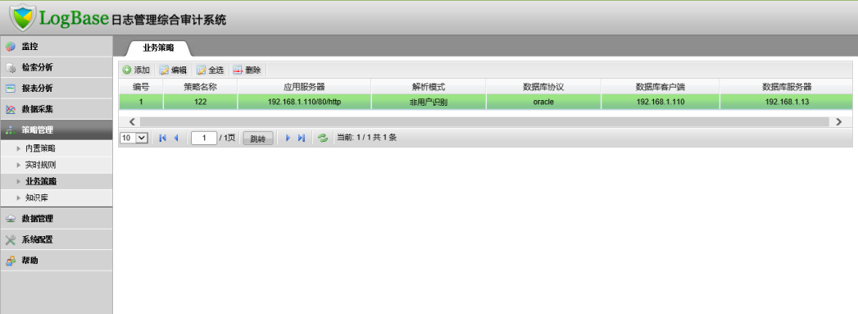
业务策略
用户可在此增加、删除、编辑业务策略，点击【添加】，如图所示：
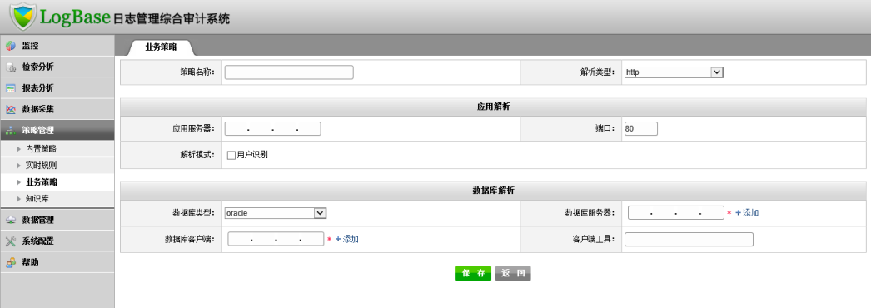
添加业务策略
添入相应策略名称、解析类型、应用解析和数据库解析，解析类型有https和http协议，https通过SSL协议获得密钥，数据库解析选择数据库类型和地址。
应用解析为您需要解析的服务器地址和端口，如勾选解析如图所示，会让您填选会话标识、用户标识和有效URL，来更加清晰的表达。
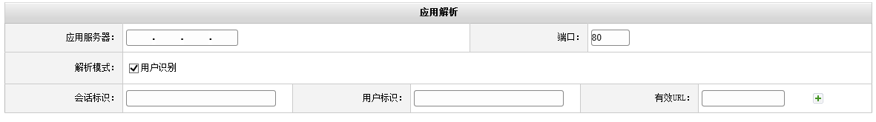
勾选解析模式
数据库解析是填写应用解析服务器的后台数据库需填写数据库类型、服务器、客户端和客户端工具。

知识库
选择导航条上【策略管理】—>【知识库】，如图所示：
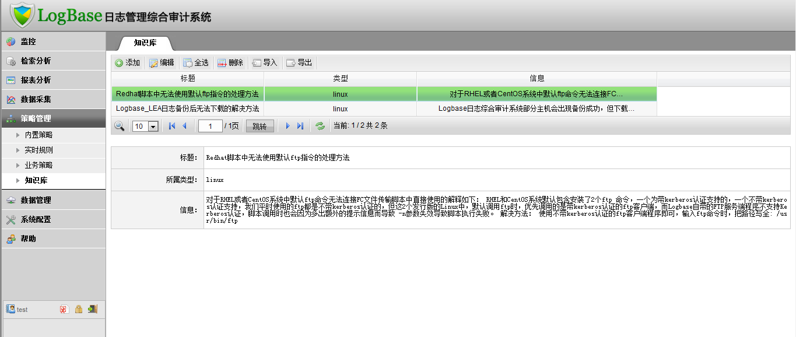
知识库
用户可以在知识库内添加自己的案例，可以自由的修改和删除，在知识库内还可以自定义类型进行分类、方便查找。

数据管理

数据备份
选择导航条上【数据管理】—>【数据备份】，如图所示：
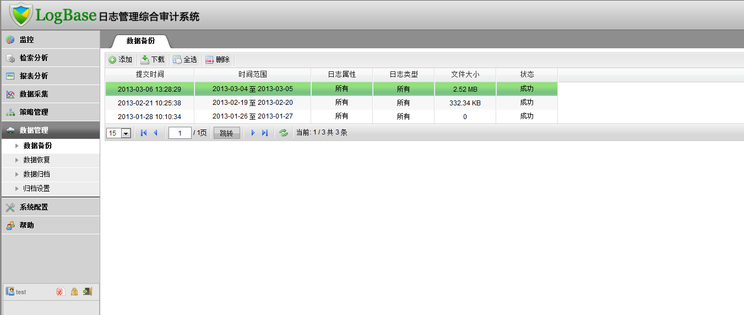
日志备份
管理员可自主选择日志类型、时间范围来备份日志数据（），并可以选择备份、备份并删除或直接删除日志数据。故使用此项功能权限的管理员需谨慎。备份任务完成后可下载，或者选择删除这个备份任务。
日志备份功能是备份文本形式的日志，文件备份功能是备份动态显示操作的回放文件。
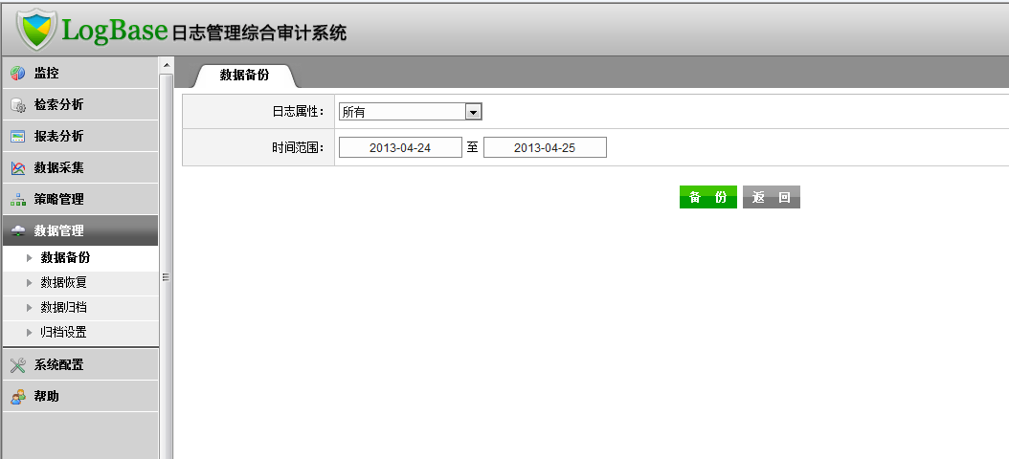
添加备份

数据恢复
选择导航条上【数据管理】—>【数据恢复】，如图所示：
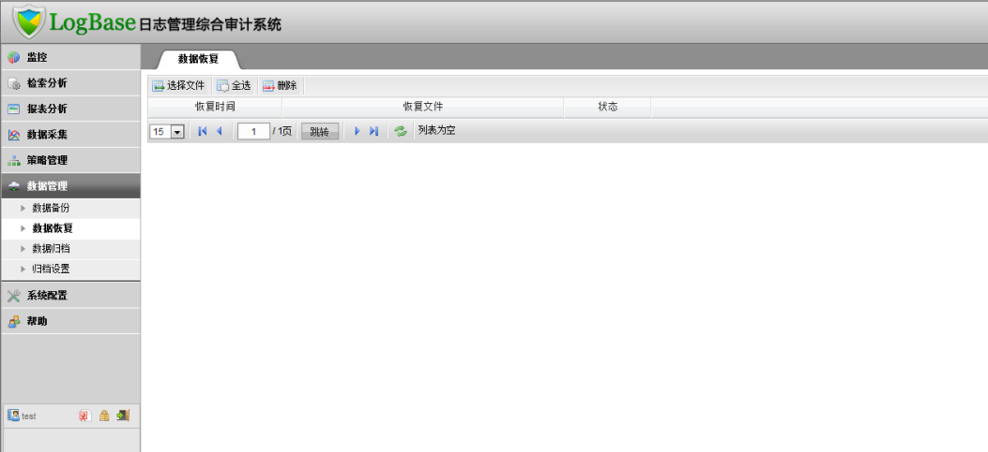
日志恢复
日志恢复是将日志备份文件重新加载到日志审计系统中；文件恢复是将【选择文件】的文件重新加载到日志审计系统中如图所示
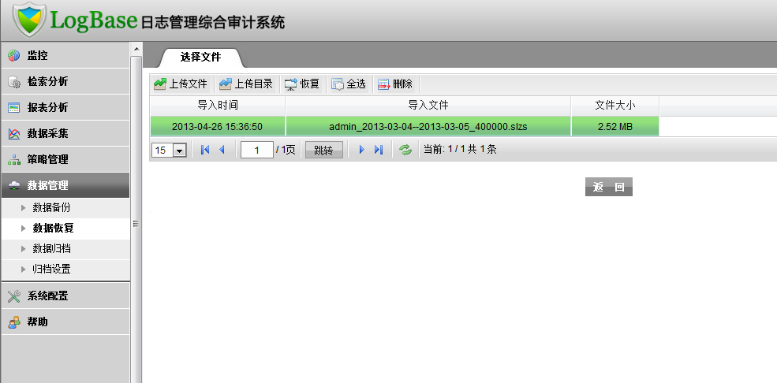
导入文件

数据归档
选择导航条上【数据管理】—>【数据归档】，如图所示：
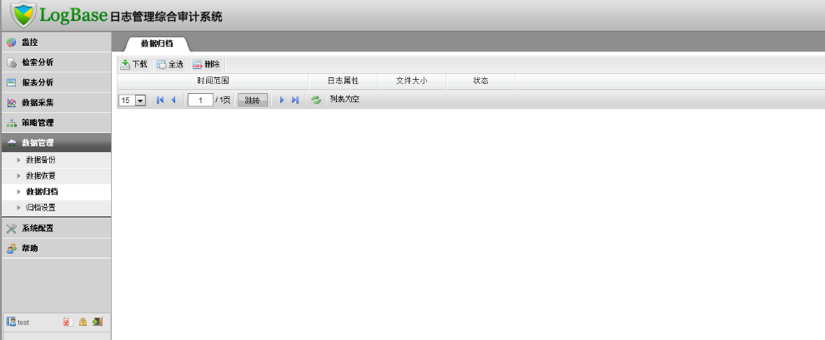
数据归档
【数据归档】可查看、下载和删除归档的数据信息。

归档设置
选择导航条上【数据管理】—>【归档设置】如图所示：
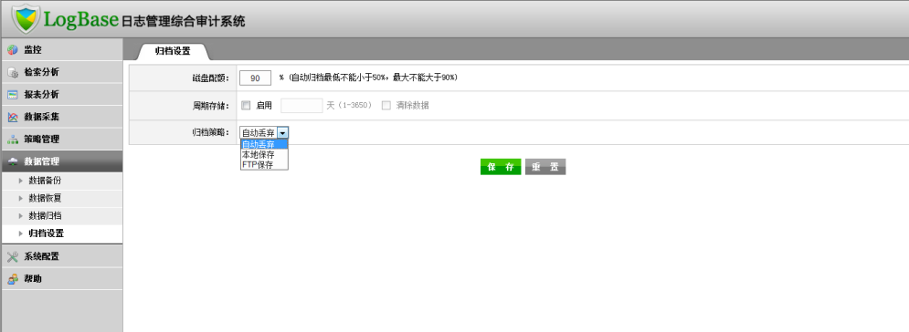
归档设置
归档策略功能是当磁盘存储空间达到触发条件后，自动处理日志文件。可选择的处理方式为：自动丢弃、本地保存、FTP上传、SFTP上传。触发条件在【磁盘配额】中设置。若不设置，默认为当磁盘存储空间达到90%时触发归档机制。
若不设置归档策略，默认策略为自动丢弃。一旦磁盘存储空间达到90%之后，将会自动覆盖时间最早的日志。如果选择本地保存的话，一定要勾选清除数据选项，不然无法正常存储。

